I Всероссийская дистанционная научно-практическая конференция школьников и студентов «МОЛОДОЙ УЧЁНЫЙ»

Секция: обществознание

Исследовательская работа
Тема: «Макиавеллизм и личность учителя»

Авторы:
Харина Анастасия Александровна,
Вахрушева Дарья Алексеевна,
ученицы 11 класса
МБОУ СОШ №34 г. Ижевска

Руководитель:
Лизунова Ирина Юрьевна (89127530094),
учитель географии
МБОУ СОШ №34 г. Ижевска

Ижевск 2019
Оглавление
Введение 3
Глава 1. Сущность макиавеллизма 6
1.1 Никколо Макиавелли и зарождение понятия «макиавеллизма» 6
1.2 Приемы и формы макиавеллизма 8
1.3 Понятие манипуляции. Различие манипуляции и макиавеллизма 11
Глава 2. Исследовательская часть 16
Заключение 33
Список использованной литературы 36
Приложение 37

Введение
В психологической науке личность является главным объектом изучения, ей посвящен большой раздел общей психологии, именуемый «психология личности». Прикладные психологические науки активно изучают те или иные аспекты человека.
Авторы уже несколько лет пишут исследовательские работы в данной плоскости познания человека. Находясь в поиске нового материала для работы, они обратили внимание на особенности личности учителя в работе с детьми. У одних, имеются высокие показатели достижений учащихся в качестве знаний, в результатах олимпиад и итоговой аттестации, при этом учителя и сами успешны. У других, при всём большом желании с их стороны, дети отказываются участвовать в различных мероприятиях, имеют низкие показатели успешности на экзаменах, не учат домашнее задание. Поэтому авторы задались целью выявить, что является причиной такого явления.
Осуществляя обзор психологической литературы по данной теме, авторы столкнулись с тем, что информации по данному исследованию очень мало, и решили провести параллель между государственным управлением и управлением классом. И таким образом, вышли на тему макиавеллизма в школе. Так же, изучив «Государь» Никколо Макиавелли, авторы заметили некие черты сходства в управлении государством и школой. Государство (независимо от его формы) Макиавелли рассматривал, как некое отношение между правительством и подданными, опирающееся на страх или любовь последних. Что на взгляд авторов находит своё отражение в отношениях «учитель – ученик». Эти отношения напоминают политику, направленную на создание диктаторской власти единоличного правителя, которую со времён Макиавелли называют макиавеллизмом.
Макиавеллизм, как личностная черта, отражает желание и намерение человека манипулировать другими людьми, скрывая свои подлинные намерения, и с помощью ложных отвлекающих манёвров (лесть, обман, подкуп, запугивание), добиваться того, чтобы партнёр, сам того не осознавая, изменил первоначальные цели своего поведения. Макиавеллисты лучше всего проявляют себя на рабочих местах и в социальной обстановке, где правила и границы являются неоднозначными.
Итак, данная тема, уникальна в своём роде, так как исследование проявления макиавеллизма среди учителей является абсолютно новым и не имеет аналогов во всём мире.
Объект исследования: личность учителя.
Предмет исследования: степень выраженности макиавеллизма и его влияние на достижение учителей в разных областях и успехи учеников.
Цель исследования: изучение связи между степенью выраженности макиавеллизма и техниками, поведенческой формой учителя, а так же его достижениями в различных областях.
Задачи исследования:
- осуществить теоретико-аналитический обзор научной литературы;
- осуществить подбор диагностического инструментария для изучения степени выраженности макиавеллизма, преобладающей поведенческой формы учителей, использование техник и достижений в различных областях;
- проанализировать проявление макиавеллизма и его связь с достижениями преподавателя, поведенческой формой взаимоотношений, технических приёмов;
- обобщить полученные результаты, сделать выводы и дать рекомендации.
Гипотеза исследования: существует такой диапазон проявления макиавеллизма у учителей, который положительно влияет на достижения в различных областях самих преподавателей и их учеников.
Методы исследования:
- изучение и анализ литературы;
- наблюдение, эксперимент;
- анализ, интерпретация и представление полученных результатов.
Структура: работа состоит из введения, двух глав, заключения, списка литературы, приложений.
Практическая значимость работы заключается, в том, чтобы ознакомить преподавателей с макиавеллизмом и его особенностями, которые позволят учителям грамотно применять эту черту личности.

Глава 1. Сущность макиавеллизма

1.1 Никколо Макиавелли и зарождение понятия «макиавеллизм»
Никколо Макиавелли (1469-1527) - один из первых идеологов, кто рассмотрел новые убеждения на развитие общества и государства. Макиавелли рассуждал о том, как лучше удерживать в своей власти завоёванные государства, как подчинять себе население других стран и как лучше воевать с самыми сильными соседями. Согласно Макиавелли любое насилие можно оправдать во имя государственного блага. Однако было бы неправильно представлять Макиавелли проповедником вероломства и насилия. Он был, прежде всего, сыном своего времени - гуманистом. Его теория, концепция, взгляды - это отражение политической ситуации той эпохи. Сам Макиавелли ни в коей мере не оправдывал ни насилие, ни аморализм в политике. Наоборот, он считал, что государь, политик должен считаться с мнением народа. Если правитель прибегает к насилию, то это не должно быть самоцелью. Он утверждал, что власть, какой бы она не была, должна быть твердой, непоколебимой. В своем произведении «Государь», посвящённое Лоренцо де Медичи, Макиавелли нарисовал образ мудрого правителя, который должен сочетать в себе и в своих действиях качества льва, способного расправиться с любым из врагов, и лисицы, способной провести самого изощренного хитреца. Такой образ действий со времен Макиавелли стал называться макиавеллизмом. [12]
Вскоре, имя Макиавелли стало синонимом проповеди политического вероломства и насилия – «макиавеллизма». Макиавеллизмом западные психологи называют склонность человека манипулировать другими людьми в межличностных отношениях. Макиавеллизм обычно определяется, как склонность человека в ситуациях межличностного общения манипулировать другими тонкими, едва уловимыми или не физически - агрессивными способами, такими, как лесть, обман, подкуп или запугивание. [10]
Применительно к отдельному человеку макиавеллизм представляет собой общую стратегию поведения в межличностном общении, тенденцию манипулировать другими людьми ради своей выгоды. [3]
В макиавеллизме, как совокупности политических взглядов, можно выделить в качестве основных следующие идеи:
- Положение о постоянстве и несовершенстве человеческой природы, которая определяющим образом воздействует на характер и динамику жизни общества;
- Мысль о том, что государство с его интересами является самоцелью;
- Утверждение о решающей роли в политике фактора силы;
- Положение о разделённости политики и морали.
- Психологический аспект.
В психологии понятие «макиавеллизм» первыми стали применять американские психологи Ричард Кристи и Флоренс Гейс, разработавшие впоследствии специальную шкалу - «Шкалу макиавеллизма».
Смысл понятия заключается в трёх ключевых психологических составляющих (факторах):
- Поведение. Использование манипулятивных техник в процессе межличностного взаимодействия. Важно отметить, что макиавеллист манипулирует всегда осознанно с целью достижения выгоды для себя, применяя утончённые техники лести, обмана, подкупа, подлога.
- Отношение. Циничное отношение к другим людям как к слабым и зависимым от социального давления. Макиавеллисты относятся к другим людям с подозрением, эмоционально отчуждённо, ориентируясь не на партнёра, а на свою выгоду, которую они могут получить через него. То есть в процессе манипуляции партнёр по взаимодействию является для макиавеллиста не более чем инструментом, благодаря которому можно достичь желаемого результата.
- Игнорирование социальной морали, когда она мешает достичь желаемого результата.
Стоит отметить, что в дальнейшем классическая трёхфакторная схема Кристи и Гейс, методика её диагностики были проанализированы и к ним высказаны некоторые возражения. Например, Хантер и другие по результатам на различных выборках обнаружили, что в феномен макиавеллизма включено не три, а четыре фактора: лживость, лесть, неверие в мораль и вера в то, что люди изначально лживы и порочны. [2]
В политико-психологической литературе важнейшим мотивационным источником лидерства обычно признается потребность во власти. Даже на уровне обыденного сознания власть не признается единственно возможной целью политиков.

1.2 Приемы и формы макиавеллизма
По мнению экспертов, занимавшихся изучением макиавеллизма, данное понятие имеет несколько форм проявления:
- Поведенческая форма характеризуется особенностями межличностного взаимодействия, в котором один из оппонентов сознательно манипулирует своим собеседником, чтобы получить определенную выгоду для себя.
- Форма отношения к людям проявляется в восприятии окружающих как личностей, которые находятся под постоянным давлением общества и общественного мнения; человек-макиавеллист относится ко многим из своего окружения с выраженным цинизмом и подозрением, при этом видит в собеседниках лишь инструменты, посредством которых сможет достичь нужных целей.
- Форма игнорирования проявляется в том, что человек-макиавеллист готов закрыть глаза на общественную мораль и даже пойти против нее, если она в какой-то момент становится препятствием для воплощения идеи или достижения конкретной цели. [6]
Склонность к манипулированию людьми свойственна каждому из нас в той или иной степени, тем не менее макиавеллистом в психологии принято называть того человека, который практически всегда использует окружающих людей, воспринимая их в качестве «инструментов» для решения своих проблем и получения определенной выгоды. Людям с низкими показателями макиавеллизма более свойственны положительные черты, вроде честности и надёжности. Такие люди не представляют ценности, а служат инструментом для успешного макиавеллиста, обладающим большим умением и поведенческими навыками сокрытия недостатка подобных качеств личности. Макиавеллисты хорошо замечают слабости другого человека для того, чтобы ими воспользоваться, внушить чувство вины, понятия нравственности и морали они считают несущественными, а значит ими не нужно руководствоваться, из-за отстраненности и холодности по отношению к людям они не склонны поддерживать дружеские и социальные контакты бескорыстно. [14]
Макиавеллист является обладателем проницательного ума, уникальной способности видеть скрытые намерения других людей, предугадывать их возможные действия и желания, а также «прочитывать» в них причины их поступков. Любому ярко выраженному макиавеллисту хочется выглядеть в глазах окружающих, к примеру, умным и не эгоистичным. Ведь, настоящий лидер не должен испытывать трудностей в общении, он должен уметь эффективно взаимодействовать со всеми, кто его окружает. Это качество особенно важно для получения руководящих должностей и эффективности лидера. Существует также некоторые свидетельства, что смелость, напористость и рискованность также выгодны для лидеров. Такие навыки позволяют макиавеллисту обрести некоторую власть над ними и использовать их. Макиавелли говорил: «Чтобы постигнуть сущность народа, надо быть государем, а чтобы постигнуть природу государей, надо принадлежать к народу». [3]
Стратегия поведения, при которой умелый макиавеллист добивается своей выгоды при помощи обмана, лести, запугивания, подкупа, внушения ложных целей и есть макиавеллизм личности. Макиавеллизм личности требует от человека применения особых приемов и методик, которые позволяют ему манипулировать людьми, управляя их действиями и направлением мысли для удовлетворения личных интересов. (Таблица №1)
Таблица №1. Технические приемы макиавеллизма
Типичный технический прием в поведении макиавеллиста | Пример ситуации личностного взаимодействия с использованием приема.
Техника лести | Макиавеллист делает комплимент человеку, чтобы расположить его к себе и получить пользу от этого в ближайшее время.
Техника подлога | Макиавеллист имитирует несуществующие реалии, о которых говорит, как о существующих. Чтобы путём обмана получить выгоду для себя
Техника прямого обмана | Макиавеллист намеренно скрывает свой тайный умысел, выдавая вместо него выдумку
Техника подкупа | Макиавеллист намеренно делает своему оппоненту что-то приятное, чтобы получить выгоду для себя
Исходя из таблицы, авторы делают вывод о том, что макиавеллистам характерно использование, как техник, так и особых приёмов воздействия.
Сущность макиавеллизма в использовании особых приемов воздействия:
- Вхождение в личное пространство и как бы случайное касание.
- Изменение ритма беседы – ускорение или намеренное замедление.
- Провокационные утверждения.
- Демонстрация своей слабости и беспомощности для стимулирования ответной реакции.
- Шантаж в форме намеков.
- Введение в заблуждение, замаскированное под неосведомленность.
- «Нечаянные» клевета и обман.
- В ситуации соперничества макиавеллисты предпочитают иметь преимущество перед другими (например, во время дискуссий или переговоров), но это не относится к друзьям, супругам или коллегам.
Люди с чертами макиавеллизма имеют несколько значимых признаков:
- Ориентированы только на собственные амбиции и интересы
- Отдают предпочтение деньгам и власти вместо отношений.
- Находят себя очаровательными и уверенными в себе.
- Эксплуатируют и манипулируют другими, чтобы продвигаться к своей цели.
- Лгут и обманывают собеседников, когда им необходимо.
- Часто используют лесть при общении.
- Отсутствие принципов и ценностей.
- Могут казаться отчуждёнными или «закрытыми» в общении.
- Циничны, безнравственны.
- Способные причинить вред другим для достижения своих целей.
- Низкий уровень эмпатии.
- Часто избегают обязательств и эмоциональных привязанностей.
- Могут быть очень терпеливыми и расчетливыми.
- Редко раскрывают свои истинные намерения.
- Могут хорошо оценивать социальные ситуации и реакции.
- Отсутствие сердечности в социальных взаимодействиях.
- Не всегда осознают последствия своих действий.
- Могут пытаться определить свои собственные эмоции.

1.3 Понятие манипуляции. Различие манипуляции и макиавеллизма
Многие психологи считают, что макиавеллизм и манипуляции тождественные понятия, поэтому авторы, изучив литературные источники, посчитали необходимым развести данные определения.
Итак, психологи используют понятие «манипуляция» в различных значениях:
- Манипуляция, как движение рук, связанное с выполнением определенной задачи: в инженерной психологии, психологии практического мышления и тому подобное.
- Манипуляция – это такое психологическое воздействие на другого человека, которое не всегда им осознается и заставляет его действовать в соответствии с целями манипулятора. При удачном манипулировании субъект, скрывая свои подлинные намерения, с помощью ложных отвлекающих маневров добивается того, чтобы партнер, сам того не осознавая, изменил свои первоначальные цели
- Манипуляция - тип социального, психологического воздействия, социально - психологический феномен, представляющий собой стремление изменить восприятие или поведение других людей при помощи скрытой, обманной или насильственной тактики. [5]
Е.Л. Доценко выделяет семь групп признаков определения «манипуляции»:
- родовой признак - психологическое воздействие;
- отношение манипулятора к другому как средству достижения собственных целей;
- стремление получить односторонний выигрыш;
- скрытый характер воздействия (как факта воздействия, так и его направленность);
- использование (психологической) силы, игра на слабостях;
- побуждение, мотивационное привнесение;
7) мастерство и сноровка в осуществлении манипулятивных действий. [4]
Один из обязательных элементов определения - указание на родовую принадлежность понятия. Поэтому необходимо указать, что манипуляция является видом психологического воздействия.
Представления различных авторов о понятии манипуляции. (Таблица №2)
Таблица №2. Представления различных авторов о понятии манипуляции
№ | Авторы | Определения
1. | Бессонов Б.Н. | Форма духовного воздействия скрытого господства, осуществляемая насильственным путем
2. | Волкогонов Д.А. | Господство над духовным состоянием, управление изменением внутреннего мира
3. | Гудин Р. | Скрытое применение власти (силы) вразрез с предполагаемой волей другого
4. | Йокояма О.Т. | Обманное косвенное воздействие в интересах манипулятора
5. | Прото Л. | Скрытое влияние на совершение выбора
6. | Рикер У. | Такое структурирование мира, которое позволяет выигрывать
7. | Рудинов Дж. | Побуждение поведения посредством обмана или игрой на предполагаемых слабостях другого
8. | Сагатовский В.Н. | Отношение к другому как к средству, объекту, орудию
9. | Шиллер Г. | Скрытое принуждение, программирование мыслей, намерений, чувств, отношений, установок, поведения
10. | Шостром Э. | Управление и контроль, эксплуатация другого, использование в качестве объектов, вещей
11. | Робинсон П.У. | Мастерское управление или использование
Отличие макиавеллизма от манипуляции:
- Манипуляция может быть не осознаваемой, а макиавеллизм - это убеждение в том, что людьми нужно манипулировать: такова природа человека.
- Манипуляция может совершаться из лучших побуждений (например, родители манипулируют собственными детьми, но делают это для блага детей).
- Макиавеллист всегда совершает действия ради собственной выгоды, имеет корыстный интерес. Он не чувствует вины за манипуляции, действует уверенно, открыто по отношению к людям, что способствует установлению контакта с ними.
- Манипуляция рассматривается, как вид психологического воздействия. Макиавеллизм рассматривается как личностная черта и как набор поведенческих стратегий.
Макиавеллист манипулирует всегда осознанно и исключительно ради собственной выгоды. Он не испытывает чувства вины, считает, что манипуляция – нормальный, эффективный способ общения с людьми. Уверенность макиавеллиста в своей правоте оказывает внушающее действие на людей, у них не возникает неприятного ощущения, характерное для жертв манипуляции. Манипуляция и макиавеллизм являются разными понятиями с различными значениями, но, тем не менее, они взаимосвязаны.
Выводы по первой главе:
Психологи термином «макиавеллизм» обозначают образ, схему политического поведения, пренебрегающую нормами морали для достижения политических целей. Главными психологическими составляющими макиавеллизма, как чертами личности являются: 1) убеждение субъекта в том, что при общении с другими людьми ими можно и даже нужно манипулировать; 2) владение конкретными умениями манипуляции. Последний пункт включает в себя способность убеждать других, понимать их намерения и причины поступков. Такое определение, как «макиавеллизм» произошло от идеолога эпохи Ренессанса - Никколо Макиавелли. Существуют технические приемы макиавеллизма: техника лести, техника подлога, техника прямого обмана, техника подкупа. Макиавеллизм имеет несколько форм проявления: поведенческая, форма отношения к людям, форма игнорирования. Людям с низкими формами проявления макиавеллизма более свойственны положительные черты (честность и надёжность, честны, сентиментальны, надежны). Но ярко выраженные макиавеллисты обладают большим умением и поведенческими навыками скрытия недостатка подобных качеств личности. Они умны, смелы, амбициозны, настойчивы, эгоистичны.
Уверенность макиавеллиста в своей правоте оказывает внушающее действие на людей, у них не возникает неприятного ощущения, характерное для жертв манипуляции. Не стоит путать такие понятия, как манипуляция и макиавеллизм. Манипуляция - психологический феномен, представляющий собой стремление изменить восприятие или поведение других людей при помощи скрытой, обманной или насильственной тактики. Манипуляция рассматривается, как вид психологического воздействия. Макиавеллизм рассматривается, как личностная черта и, как набор поведенческих стратегий. Американские психологи Р. Кристи и Ф. Гейс, разработавшие специальную «Шкалу макиавеллизма», стали применять в психологии понятие «макиавеллизм». Они отмечают, что макиавеллизм – это психологический синдром, предполагающий сочетание мотивационных, поведенческих, а также когнитивных составляющих.

Глава 2. Исследовательская часть
Как было сказано во введении, в исследовании принимают участие учителя МБОУ СОШ №34 в количестве 46 человек. В состав исследуемых учителей входят преподаватели начальных классов, учителя – предметники, администрация школы, учителя дополнительного образования.
Исследование проходило в несколько этапов:
- Исследование, направленное на выявление уровня проявления макиавеллизма – личности, методом анкетирования с помощью Мак – шкалы IV, обработанной В.В.Знаковым. Анализ полученных результатов. (Приложение №1)
- Исследование поведенческой формы взаимоотношений, с помощью методики «Диагностики межличностных отношений», разработанной Т.Лири. Анализ полученных данных по результатам проведённых исследований. (Приложение №2)
- Исследование, направленное на изучение личностных достижений в различных областях с помощью анкетирования. Анализ полученных результатов. (Приложение №5)
- Исследование основных технических приёмов преподавателей – макиавеллистов, с помощью анкетирования. Сравнительный анализ результатов. (Приложение№7)
- Исследование, направленное на изучение успешности классов и их классных руководителей, с помощью мониторинга школьного конкурса «Самый классный класс». Анализ полученных результатов. (Приложение №8)
- Исследование, направленное на изучение качества знаний учащихся, с помощью мониторинга результатов ВПР, ГИА – 9, ГИА – 11. Анализ полученных результатов.
- Сравнительный анализ полученных результатов.

1 этап. Исследование по методике Мак – шкалы IV.
Как было сказано в первой главе, психологами Ричардом Кристи и Флоренс Гейс была разработана специальная «Мак – шкала» для определения уровня развития макиавеллизма личности. Но уже в 1990 г. русским доктором психологических наук Владимиром Знаковым данный опрос был адаптирован и «переквалифицирован» на русскую манеру. (Приложение №1) В.В. Знаков определял макиавеллистов и не макиавеллистов по отклонению от медианы по «Мак – шкале». Для женщин значение медианы равно 69 баллам, для мужчин 79 баллам. Чем ваш результат выше показателя медианы, тем более выражены макиавеллистические тенденции, чем значения ниже, тем эти тенденции менее выражены. (Таблица №3)
Таблица №3. Степень выраженности макиавеллизма среди учителей
№ преподавателя | Направление преподавателя | Количество баллов по Мак - Шкале
- Ж | ОБЖ | 57
- Ж | Иностранный язык | 76
- Ж | Иностранный язык | 84
- Ж | Иностранный язык | 101 (Самое высокое)
- Ж | Иностранный язык | 85
- Ж | Иностранный язык | 81
- Ж | Иностранный язык | 66
- Ж | Математика | 73
- Ж | Математика | 67
- Ж | Математика | 67
- Ж | Математика | 81
- Ж | Информатика | 70
- Ж | Информатика | 84
- Ж | Физика | 56
- Ж | Русский язык | 73
- Ж | Русский язык | 77
- Ж | Русский язык | 56
- Ж | Русский язык | 73
- М | История | 64
- Ж | История/ обществознание | 77
- Ж | История | 90
- Ж | География | 74
- Ж | Химия | 74
- Ж | Биология | 77
- Ж | Технология | 63
- Ж | Музыка | 52 (Самое низкое)
- М | Физическая культура | 59
- Ж | Физическая культура | 91
- Ж | Русский язык | 57
- Ж | Начальная школа | 71
- Ж | Начальная школа | 69
- Ж | Начальная школа | 64
- Ж | Начальная школа | 59
- Ж | Начальная школа | 81
- Ж | Начальная школа | 70
- Ж | Начальная школа | 69
- Ж | Начальная школа | 76
- Ж | Начальная школа | 71
- Ж | Начальная школа | 71
- Ж | Начальная школа | 56
- Ж | Заместитель директора (начальная школа) | 67
- Ж | Заместитель директора по НМР | 69
- М | Директор | 57
- Ж | Дополнительное образование | 74
- Ж | Русский язык | 78
- Ж | Дополнительное образование | 78
Уровень проявление макиавеллизма выше медианы
Баллы выше среднего уровня макиавеллизма имеют 57% учителей (№2-6, 8, 11 – 13, 15 -16, 18, 20 – 24, 28, 30, 34 – 35, 37 – 39, 44 – 46). Учителя - филологии (иностранный язык, русский язык и литературы), проявляют самый высокий уровень макиавеллизма. 77% из них являются макиавеллистами. Стоит отметить, что именно у учителей иностранного языка наиболее выражены макиавеллистические тенденции: №2-76, №3-84, №4- 101 (самый высокий уровень), №5-85, №6-81, №7-66. А у учителей русского языка, среди которых 67% преподавателей являются макиавеллистами, показатели находятся невысоко от уровня медианы, но всё же представлены выше неё (№15 – 73, №16 – 77, № 17 – 56, № 18 – 73, №29 – 57, №45 – 78).
Высокими показателями макиавеллизма выделяются и преподаватели общественных дисциплин. Среди преподавателей истории, а так же обществознания, женщины выражают макиавеллистические тенденции выше медианы (№20 – 77, №21- 90). А вот мужчина - историк не является макиавеллистом (№19 – 64).
Преподаватели естественнонаучных дисциплин в составе 75% являются макиавеллистами (№22 -74, №23-74,№ 24-77, №14 - 56).
Среди педагогов начальной школы к макиавеллистам относятся значительно меньше преподавателей - 55% (№30 – 71, №34 – 81, №35 – 70, №37 – 76, №38 – 71, №39 – 71). Учителя №31 и №36 имеют уровень проявления макиавеллизма, равный медиане (69).
К числу учителей - макиавеллистов относится 67% преподавателей точных дисциплин (№8 – 73, №11 – 81, №12 – 70, №13 – 84). Оставшиеся 33% педагогов данного направления (№9, № 10) имеют 67 баллов – показатель, близкий к медиане.
Стоит отметить, что все педагоги мужчины не являются макиавеллистами, вне зависимости от области преподавания (№19 - 64, № 27 – 59, №43 - 57).
Ещё одной особенностью проявления макиавеллизма в школе стало отсутствие макиавеллистов среди учителей, на уроках которых, дети не выходят к доске, не выступают публично (физическая культура, музыка, технология), отсутствует связь «ученик – учитель», в основном работа проходит в формате «учитель – класс» (№25 – 63, №26 – 52, №27 – 59).
Стоит отметить, что среди представителей административного корпуса школы макиавеллисты отсутствуют (№41 – 67, №42 – 69, № 43 – 57) .
Подводя итоги данного этапа исследования, авторы берут на себя смелость предположить, что предметная направленность влияет на степень выраженности макиавеллизма. Учителя - филологии имеют самую высокую степень отклонения от медианы, в отличие от преподавателей начального звена. Можно предположить, на развитие макиавеллизма влияет и возраст учащихся.
2 этап. Исследование по методике Т.Лири
С целью выявления преобладающего типа отношения к окружающим, был проведён тест, позволяющий определить показатели по основным факторам - дружелюбие и доминирование, в зависимости от степени проявления макиавеллизма.
За основу авторы выбрали опросник, разработанный Т. Лири, Г. Лефоржем, Р. Сазеком, состоящий из 128 суждений, которые дважды нужно «примерить» на себя. По результатам были посчитаны показатели по основным типам поведения с помощью формул, разработанных авторами методики. Так же были построены дискограммы по 8 октантам, которые образуют 4 основных типа - доминирование, агрессивность, подчинение, дружелюбие. Сектора закрашены исходя из построенных таблиц. Тот сектор, который закрашен в наибольшей степени – преобладающий по отношению к людям. (Приложение №2) Результаты представлены индивидуально для каждого педагога по двум параметрам: 1. Я актуальный; 2. Я идеальный. ( Приложение №3 и №4)
Среди учителей филологической направленности, кроме №17 (не является макиавеллистом), уровень проявления дружелюбия выше, чем уровень проявления доминирования. Такая же закономерность была выявлена и среди учителей естественных наук под №22 и №24: оба являются макиавеллистами. Авторы предполагают, что такое явление связано с особенностью макиавеллиста скрывать свои намерения и пользоваться техникой лести. Дружелюбный тип поведения является преобладающим и для большинства учителей начальной школы, вне зависимости от степени выраженности макиавеллизма (№31,32, 35 - 40). Авторы связывают это с тем, что работа учителей начальной школы направлена на детей младшего школьного возраста.
А вот среди учителей точных наук (№8 – 13), где были выявлены 4 макиавеллиста (№8,11,12,13), представлена обратная зависимость - уровень доминирования выше уровня дружелюбия, кроме макиавеллиста под №12 (№8,11 отказались от прохождения методики). Авторы отмечают, что именно по данной предметной направленности в школе фиксируются наиболее низкие результаты успешности, качества знаний и результаты итоговой аттестации.
Стоит отметить, что у подавляющего большинства учителей, имеющих склонность к макиавеллистическим тенденциям преобладающий тип отношения – дружелюбный в настоящее время, но доминантный тип является преобладающим для идеального человека. Исключением стали учителя точных дисциплин, среди которых представлена обратная зависимость. И для учителей начальной школы, среди которых, вне зависимости от степени выраженности макиавеллизма преобладает дружелюбный тип поведения. (Приложение №3 и №4)
Этап 3. Исследование, направленное на выявление личностных достижений преподавателя в различных областях
С целью выявления косвенного показателя высокого уровня макиавеллизма – личностных достижений учителя, авторами была составлена анкета. (Приложение №5) Педагогам предлагались вопросы, направленные на изучение достижений в различных областях. Результаты описывались индивидуально и представлены в таблице №10. (Приложение №6)
Педагоги филологи (№2-7;15,16,18) довольны занимаемой должностью, большинство имеют различные увлечения. Педагоги математики (№8 – 11), кроме №9, довольны своей должностью, у некоторых имеются дополнительные увлечения. №9 стремится к повышению, не смотря на то, что макиавеллистом не является, но авторы напоминают, что уровень развития макиавеллизма у данного преподавателя близок к уровню медианы.
Большинство преподавателей (61%) ставят семью на первое место, другие 22% педагогов уверены, что достижения в карьере важнее, оставшиеся учителя (18%) не смогли точно определить свои приоритеты, и считают карьеру и семью равно значимыми составляющими аспектами своей жизни.
Среди преподавателей филологической направленности (№2 – 7, 15 – 18, 29, 45) была выявлена закономерность: учителя – макиавеллисты к успехам и достижениям чаще всего относят составляющие карьерной деятельности, а вот педагоги, не имеющие выраженности к макиавеллистическим тенденциям, успехом считают семью. Данная закономерность была выявлена среди преподавателей естественных наук (№14, №22-24) и учителей точных дисциплин (№8 – 11) .
Этап 4. Исследование, направленное на выявление использования техник макиавеллизма среди учителей
В первой главе, авторы уделяют внимание техникам макиавеллизма и с целью выявления способов проявления макиавеллистических тенденций, авторы составили анкету, взяв за основу таблицу №1. Вопросы для проведения опроса предполагают определённые ситуации, с которыми преподаватель может согласиться или же опровергнуть их. (Приложение №7) Авторы приняли решение о предоставлении результатов в виде таблицы для наглядного просмотра индивидуальных результатов каждого преподавателя. (Таблица №4)
Таблица №4. Использование техник макиавеллизма среди преподавателей
№ - направленность |  | Техника
- ОБЖ |  | Отсутствие техники макиавеллиста
- Иностранный язык |  | Техника подлога
- Иностранный язык |  | Техника лести, подлога, подкупа, прямого обмана
- Иностранный язык |  | Техника лести, подлога, подкупа, прямого обмана
- Иностранный язык |  | Техника подлога, подкупа, прямого обмана
- Иностранный язык |  | Техника подкупа
- Иностранный язык |  | Отсутствие техники макиавеллиста
- Математика |  | Техника подлога, подкупа, прямого обмана
- Математика |  | Техника лести, подкупа
- Математика |  | Техника подлога, прямого обмана
- Математика |  | Техника прямого обмана
- Информатика |  | Техника подлога
- Информатика |  | Техника подкупа, прямого обмана
- Физика |  | Отсутствие техники макиавеллиста
- Русский язык |  | Техника подлога, подкупа
- Русский язык |  | Техника подлога
- Русский язык |  | Техника лести
- Русский язык |  | Техника лести, техника подлога
- История |  | Техника подкупа, техника подлога
- История/ обществознание |  | Техника подкупа
- История |  | Техника лести, подкупа, прямого обман
- География |  | Техника подлога, подкупа, прямого обмана
- Химия |  | Техника лести
- Биология |  | Отсутствие техники макиавеллиста
- Технология |  | Техника лести, подкупа
- Музыка |  | Отсутствие техники макиавеллиста
- Физическая культура |  | Отсутствие техники макиавеллиста
- Физическая культура |  | Отсутствие техники макиавеллиста
- Русский язык |  | Отсутствие техники макиавеллизма
- Начальная школа |  | Отсутствие техники макиавеллиста
- Начальная школа |  | Отсутствие техники макиавеллиста
- Начальная школа |  | Отсутствие техники макиавеллиста
- Начальная школа |  | Техника лести, подкупа
- Начальная школа |  | Отсутствие техники макиавеллиста
- Начальная школа |  | Техника лести, подлога, подкупа, прямого обмана
- Начальная школа |  | Техника лести, подкупа
- Начальная школа |  | Отсутствие техники макиавеллиста
- Начальная школа |  | Техника подлога, техника подкупа
- Начальная школа |  | Техника лести, подлога, подкупа, незначительного (прямого) обмана
- Начальная школа |  | Отсутствие техники макиавеллиста
- Администрация школы |  | Техника лести
- Администрация школы |  | Техника подкупа
- Администрация школы |  | Техника подлога, прямого обмана
- Дополнительное образование |  | Отсутствие техники макиавеллиста
- Русский язык |  | Техника подкупа
- Дополнительное образование |  | Техника подлога, прямого обмана
 | Использование техник макиавеллизма
Все учителя иностранного языка, имеющие уровень выраженности макиавеллизма выше уровня медианы – используют техники макиавеллизма, и самая распространённая – техника подкупа (№2-6). А среди преподавателей русского языка (№ 15, 16, 18, 45) распространена техника подлога. Педагоги №7 и №29 не являются макиавеллистами и не пользуются ни одной из техник, что подтверждает результат «Мак – шкалы».
У учителей точных наук (№8 – 13) преобладают техники прямого обмана и подлога. Преподаватель под № 9, хоть и не показал высокого отклонения от медианы, использует две различные техники, авторы связывают это с тем, что учитель на протяжении многих лет является председателем Профсоюзного комитета школы.
Все учителя общественных дисциплин (№19 – 21) используют техники макиавеллизма (больше всего распространена техника подкупа), несмотря на то, что преподаватель №19, не проявляет макиавеллистических тенденций, но исходя из бесед с учениками, строго относится к преподаванию и оценке своего предмета. Преподаватели естественнонаучных дисциплин (№ 22 – 24) используют самые различные техники макиавеллизма, исключение - учитель №24, который не использует ни одну из них. Авторы связывают это с тем, что исходя из анкетирования, направленного на выявление личностных достижений, преподаватель везде ставит семью на первое место.
Стоит отметить что, – чем выше уровень макиавеллизма – тем больше техник использует преподаватель, например, №3, №4, №5.
Среди учителей начальной школы (№ 30 – 40) лишь трое из шести выявленных макиавеллистов применяют основные приёмы макиавеллизма - №35,38,39. Авторы считают, что связано это с тем что, они являются преподавателями начальной школы и их работа нацелена на детей младшего школьного возраста.
Авторы отмечают, что, не смотря на то, что представители административного корпуса школы не относятся к макиавеллистам, все пользуются различными техниками макиавеллизма.
Подводя итог данного этапа исследования, авторами была выявлена закономерность: чем выше уровень проявления макиавеллистических тенденций, тем большим количеством техник пользуются преподаватели. Педагоги начальной школы не склонны к использованию приёмов макиавеллизма, в связи с этим авторы подтверждают особенность проявления макиавеллизма среди преподавателей начального блока, выявленную на 1 этапе исследования. Не смотря на уровень проявления макиавеллистических тенденций, представители администрации школы, и преподаватели, имеющие дополнительное руководство пользуются техниками макиавеллизма.
Этап 5. Мониторинг результатов школьного конкурса «Самый классный класс»
Каждый класс является своеобразным государством, у которого есть правитель, и это классный руководитель. Косвенным показателем успешности преподавателей будет являться результат класса.
Среди всех классов в МБОУ СОШ №34 проводится школьный конкурс «Самый классный класс», по результатам которого выявляется самый активный класс во всей параллели. Авторами был проведён мониторинг результатов данного конкурса за 1 полугодие, с целью выявление активных классов и их классных руководителей. Результаты были представлены педагогом – организатором. (Приложение №8) Авторами была составлена таблица, в которой представлены только победители и призёры конкурса с их классными руководителями. (Таблица №5)
Таблица №5. Победители и призёры конкурса «Самый классный класс»
Класс - место | № классного руководителя из таблицы №3
5 класс - 1 место | №46 (Дополнительное образование)
5 класс – 2 место | №11 (Математика)
5 класс – 3 место | №45 (Русский язык)
6 класс – 1 место | №9 (Математика)
6 класс – 2 место | №42 (Администрация)
7 класс – 1 место | №7 (Иностранный язык)
7 класс – 2 место | №15 (Русский язык)
8 класс – 1 место | №3 (Иностранный язык)
8 класс – 1 место | №5 (Иностранный язык)
9 класс – 3 место | №12 (Информатика)
10 класс – 1 место | №44 (Дополнительное образование)
Начальные классы
1 класс – 1 место | №40
1 класс – 2 место | №31
1 класс – 3 место | №32
2 класс – 1 место | №30
2 класс - 2 место | №40
2 класс – 3 место | №32
3 класс – 1место | №41 (администрация)
3 класс – 2 место | №37
3 класс – 3 место | №38
4 класс – 2 место | №39
4 класс – 3 место | №31
4 класс – 3 место | №37
В результате данного этапа авторы могут сделать вывод, что победителями и призёрами конкурса становятся классы, классные руководители которых имеют высокий уровень отклонения от медианы, то есть являются макиавеллистами (№44, 45, 46, 11, 15, 3, 5, 12). Но есть исключения, преподаватели, не являющиеся макиавеллистами, смогли достичь высоких результатов работы в своих классах – это №42, №9. Авторы склоны предположить, что данное явление связано с тем, что №42 имеет уровень проявления макиавеллизма равный медиане, а также является куратором научного общества и заместителем директора. А вот преподаватель №9, как говорилось ранее, является председателем Профсоюзного комитета школы.
Авторы обращают внимание на то, что классные руководители классов – победителей в большинстве случаев являются преподавателями филологической направленности, самыми яркими представителями макиавеллизма. Преподаватели №16 и №17 годами ранее являлись классными руководителями классов – победителей, ученики которых принимали активное участие в жизни школы.
Среди педагогов начальной школы, представлена обратная зависимость: преподаватели победителей и призёров в большинстве случаев макиавеллистами не являются (67%). Исходя из этого, авторы и построили предположение, что не маловажно учитывать возраст учеников, а соответственно и склонность их к восприятию к манипуляции со стороны учителя.
Этап 6. Мониторинг показателей результатов ГИА – 9, ГИА – 11, ВПР
Показатель качества знаний является неотъемлемой составляющей понятия макиавеллист - учитель. Авторами был проведён мониторинг результатов качества знаний ГИА – 9, ГИА – 11, ВПР. У каждого преподавателя был взят средний бал по одному из вышеприведённых показателей знаний. (Таблица №6)
Авторами была выявлена закономерность: преподаватели – макиавеллисты, имеют высокий показатель качества знаний. К ярким представителям данного явления относятся преподаватели филологической направленности (№3-6; №15 – 16; №45), точных наук (11, 12) и педагоги начальной школы (№35, 37, 39). Преподаватели, имеющие степень выраженности макиавеллизма ниже медианы или равную ей, предоставляют низкие и средние показатели качества знаний (№7, 9, 10, 17, 32, 33; №31 и №36). Но существуют и исключения, на которые авторы обращают внимание: №29 (не макиавеллист) – высокий показатель качества знаний; № 21 и №34 (макиавеллисты) имеют низкие показатели качества знаний. Преподаватели естественных наук №14, 22 – 24 имеют средний уровень показателя качества знаний. Данные учителя имеют небольшое отклонение от медианы, как вверх (№22 – 24), так и вниз (№14).
Подводя итоги данного этапа исследования, авторы берут на себя смелость предположить, что «слишком высокий уровень макиавеллизма» не всегда положительно влияет на качество знаний детей. К представителям данного явления относятся преподаватели – макиавеллисты №21 и №34. Так же педагоги могут не являться макиавеллистами, но при этом иметь высокие показатели качества знаний своих учеников (№29, №40, 41, 42).
Таблица №6. Результаты уровня показателей среднего балла
№ | Направление преподавателя |  |  | Качество знаний по уровням
 | ОБЖ
 | Иностранный язык
 | Иностранный язык
 | Иностранный язык
 | Иностранный язык
 | Иностранный язык
 | Иностранный язык
 | Математика
 | Математика
 | Математика
 | Математика
 | Информатика
 | Информатика
 | Физика
 | Русский язык
 | Русский язык
 | Русский язык
 | Русский язык
 | История
 | История/ обществознание
 | История
 | География
 | Химия
 | Биология
 | Технология
 | Музыка
 | Физическая культура
 | Физическая культура
 | Русский язык
 | Начальная школа
 | Начальная школа
 | Начальная школа
 | Начальная школа
 | Начальная школа
 | Начальная школа
 | Начальная школа
 | Начальная школа
 | Начальная школа
 | Начальная школа
 | Начальная школа
 | Заместитель директора (начальная школа)
 | Заместитель директора по НМР
 | Директор |  |  | Отсутствует преподавание
 | Дополнительное образование
 | Русский язык
 | Дополнительное образование
Показатели ниже 3,5 |  | Показатели от 3,5 до 4,5 | Показатели выше 4,5
Этап 7. Общий свод результатов
Подводя итоги всего исследования, авторы составили сравнительную таблицу, в которой представлены результаты 4х этапов исследования: изучение степени выраженности макиавеллизма; изучение личностных достижений и приоритетности; мониторинг конкурса «Самый классный класс»; мониторинг показателей качества знаний. (Таблица №7)
В ходе исследования авторам удалось выяснить, что преподаватели, которые считают карьеру и семью равнозначными в своей жизни, а так же имеют степень развития макиавеллизма от 55 до 90 баллов, являются наиболее успешными в карьере и семье, а ученики их классов имеют высокие достижения (№11- 12, 15, 37, 39, 44 - 46).
Преподаватели, которые ставят карьеру на первое место и имеют уровень развития макиавеллизма в диапазоне 55 – 90 баллов являются наиболее успешными в карьере, а так же их дети добиваются успеха в учёбе и во внеклассной деятельности (№3, 5, 20, 22, 30 40, 41, 42). Следует отметить, что вышеперечисленные преподаватели не относят к достижениям семью.
Есть преподаватели, которые также имеют степень выраженности макиавеллизма от 55 до 90 баллов, но приоритетом считают семью. Они имеют достижения в карьере, но больше внимания всё же уделяют семье (№1-2, 6 – 10, 13-14, 16-19, 23, 24, 25, 29, 31 – 36, 38, 43). Учителя, которые в приоритет ставят карьеру, но степень выраженности их макиавеллистических тенденций не входит в выведенный диапазон (55 – 90 баллов), не имеют достижений в результатах класса (№4, №28).
Таким образом, авторы пришли к выводу о том, что присутствие макиавеллизма в диапазоне от 55 до 90 баллов, а так же расставление приоритета равнозначно между карьерой и семьёй приводит к высоким достижениям самих преподавателей в карьере, в семье, а так же к успеху их учеников.
Авторы берут на себя смелость выдвинуть новый термин в психологии личности – «здоровый макиавеллизм», который представляет собой степень выраженности макиавеллизма в диапазоне от 55 до 90 баллов, а так же равнозначное расставление приоритетов между семьёй и карьерой.
«Здоровый макиавеллист» имеет больший успех в жизни, а развитие макиавеллизма в определённых границах ведёт к высоким достижениям. Авторами так же было принято решение о разработке рекомендаций по развитию «здорового макиавеллизма». (Приложение №9)
Таблица №7. Общий свод результатов
№ преподавателя | Направление преподавателя |  |  | Количество баллов по Мак - Шкале | Приоритет | Достижения класса | Качество знаний
- Ж | ОБЖ |  |  | 57 | Семья | -
- Ж | Иностранный язык |  |  | 76 | Семья | -
- Ж | Иностранный язык |  |  | 84 | Карьера | 1 место
- Ж | Иностранный язык |  |  | 101 | Карьера | -
- Ж | Иностранный язык |  |  | 85 | Карьера | 1 место
- Ж | Иностранный язык |  |  | 81 | Семья | -
- Ж | Иностранный язык |  |  | 66 | Семья | 1 место
- Ж | Математика |  |  | 73 | Семья | -
- Ж | Математика |  |  | 67 | Семья | 1 место
- Ж | Математика |  |  | 67 | Семья | -
- Ж | Математика |  |  | 81 | Карьера и семья | 2 место
- Ж | Информатика |  |  | 70 | Семья и карьера | 1 место
- Ж | Информатика |  |  | 84 | Семья | -
- Ж | Физика |  |  | 56 | Семья | -
- Ж | Русский язык |  |  | 73 | Семья и карьера | 2 место
- Ж | Русский язык |  |  | 77 | Семья | -
- Ж | Русский язык |  |  | 56 | Семья | -
- Ж | Русский язык |  |  | 73 | Семья | -
- М | История |  |  | 64 | Семья | -
- Ж | История/ обществознание |  |  | 77 | Карьера | Ученики добиваются высоких результатов на конкурсах предметной направленности
- Ж | История |  |  | 90 | Семья | -
- Ж | География |  |  | 74 | Карьера | Ученики являются победителями конкурсов по спортивному туризму
- Ж | Химия |  |  | 74 | Семья | -
- Ж | Биология |  |  | 77 | Семья | -
- Ж | Технология |  |  | 63 | Семья | -
- Ж | Музыка |  |  | 52 | Семья | -
- М | Физическая культура |  |  | 59 | Семья | -
- Ж | Физическая культура |  |  | 91 | Карьера | -
- Ж | Русский язык |  |  | 57 | Семья | -
- Ж | Начальная школа |  |  | 71 | Карьера | 1 место
- Ж | Начальная школа |  |  | 69 | Семья | 2 и 3 места
- Ж | Начальная школа |  |  | 64 | Семья | 1 и 3 места
- Ж | Начальная школа |  |  | 59 | Семья | -
- Ж | Начальная школа |  |  | 81 | Семья | -
- Ж | Начальная школа |  |  | 70 | Семья | -
- Ж | Начальная школа |  |  | 69 | Семья | -
- Ж | Начальная школа |  |  | 76 | Семья и карьера | 2 и 3 места
- Ж | Начальная школа |  |  | 71 | Семья | 3 место
- Ж | Начальная школа |  |  | 71 | Семья и карьера | 2 место
- Ж | Начальная школа |  |  | 56 | Карьера | 1 и 2 места
- Ж | Заместитель директора (начальная школа) |  |  | 67 | Карьера | 1 место
- Ж | Заместитель директора по НМР |  |  | 69 | Карьера | 2 место
- М | Директор |  |  | 57 | Семья | - | -
- Ж | Дополнительное образование |  |  | 74 | Карьера и семья | 1 место
- Ж | Русский язык |  |  | 78 | Семья и карьера | 3 место
- Ж | Дополнительное образование |  |  | 78 | Семья и карьера | 1 место
 | Показатели мак – шкалы выше медианы
Показатели ниже 3,5 |  |  | Показатели от 3,5 до 4,5 |  |  | Показатели выше 4,5
 |  | Преподаватели, которые ставят карьеру на 1 место
 |  | Преподаватели, у которых семья и карьера - равно значимые аспекты жизни
Выводы по второй главе:
- Предметная область накладывает отпечаток на степень выраженности макиавеллизма: макиавеллистические тенденции ярко выражены среди преподавателей русского языка и литературы, а также иностранного языка.
- Преподаватели макиавеллисты имеют дружелюбный тип отношения, тем самым нацелены на то, чтобы скрывать свои намерения.
- Преподаватели – макиавеллисты считают успехом составляющие карьерной деятельности, а вот педагоги, не склонные к проявлению макиавеллистических тенденций к достижениям относят семью.
- Чем выше степень выраженности макиавеллизма, тем большим количеством техник пользуется преподаватель.
- Преподаватели – макиавеллисты являются классными руководителями победителей и призёров классов в конкурсах.
- Учителя начальной школы имеют особенности в проявлении макиавеллизма, так как нацелены на детей младшего школьного возраста.
- Авторы пришли к выводу, что присутствие макиавеллизма у учителей в диапазоне от 55 до 90 баллов, а так же постановка семьи и карьеры равнозначными аспектами своей жизни, приводит к успехам в семье, в карьере, и к высоким достижениям среди своих учеников.
- Авторы берут на себя смелость выдвинуть новый термин - «здоровый макиавеллизм», который раннее не встречался ни в зарубежной, ни в отечественной психологии личности.

Заключение
Макиавеллизм, как личностная черта, отражает желание и намерение человека манипулировать другими людьми, скрывая свои подлинные намерения, и с помощью ложных отвлекающих манёвров (лесть, обман, подкуп, запугивание), добиваться того, чтобы партнёр, сам того не осознавая, изменил первоначальные цели своего поведения. В психологии понятие «макиавеллизм» первыми стали применять американские психологи Р.Кристи и Ф.Гейс. Главными психологическими составляющими макиавеллизма являются: 1) убеждение субъекта в том, что при общении с другими людьми ими можно и даже нужно манипулировать; 2) владение конкретными умениями манипуляции. Но не стоит путать такие понятия, как манипуляция и макиавеллизм. Манипуляция рассматривается, как вид психологического воздействия. Макиавеллизм рассматривается, как личностная черта и, как набор поведенческих стратегий.
Но приемлема ли манипуляция в сфере образования? Изучение макиавеллизма среди учителей является актуальным, потому что они работают в системе «человек-человек», в которой ученики подвержены большему риску манипуляции.
Педагогическая деятельность должна строиться на гуманистической основе и учитель в ней должен руководствоваться интересами ученика. Но зачастую педагог, не желая ставить свои интересы в ущерб интересам ученика, начинает прибегать к техническим приемам макиавеллизма (техника лести, техника подлога, техника прямого обмана, техника подкупа). Возникает вопрос: могут ли использоваться черты макиавеллизма в педагогической деятельности? На этот вопрос ответить однозначно нельзя. Можно лишь сказать, что техниками пользоваться следует лишь в разумных количествах, не злоупотребляя ими, во благо своих учеников и окружающих.
В практической части данной работы было проведено исследование по выявлению выраженности макиавеллизма и форм его проявления среди учителей. Оказалось, что предметная направленность накладывает определённый отпечаток на степень проявления макиавеллизма. Ярко выраженными представителями – макиавеллистами являются педагоги иностранного языка, русского языка и литературы. Так же авторы узнали, что чем выше уровень проявления макиавеллизма среди учителей, тем большим количеством техник они пользуются. Исключение составили учителя начального блока, которые нацелены на детей младшего школьного возраста. Исходя из чего, авторы могут говорить о том, что возраст учеников так же влияет на проявление макиавеллизма среди преподавателей.
Учителя – макиавеллисты, как правило, ставят в приоритет карьеру, но есть и те, кто считают семью и карьеру равно значимыми аспектами своей жизни.
Учителя – макиавеллисты, имеют дружелюбный тип отношения, что говорит об их качествах макиавеллистов, в рамках которых они скрывают свои истинные намерения. Стоит отметить и достоинства проявления макиавеллизма: учителя – макиавеллисты, являются классными руководителя классов победителей и призёров школьного конкурса «Самый классный класс», направленного на выявление активных классов параллели. Преподаватели, проявляющие макиавеллистические тенденции, имеют высокие показатели качества знаний, но как показала практика не всегда. Существуют исключение, в виде педагогов имеющих «слишком высокий» уровень проявление макиавеллизма. Исходя из вышеперечисленных результатов, авторы пришли к выводу о том, что гипотеза подтвердилась. Отсюда следует, что существуют определённые рамки проявления макиавеллизма среди учителей, которые позволяют педагогу грамотно работать с учениками и помогать ему с достижениями высоких результатов, а так же помогают в достижении личных успехов самим преподавателям, как в карьерной деятельности, так и в семье. Данный диапазон по шкале макиавеллизма IV, составил 55 – 90 баллов. Такое явление получило авторское название «здоровый макиавеллизм», которое ранее не употреблялось ни в отечественной, ни в зарубежной психологии личности. Благодаря «здоровому макиавеллизму», как считают авторы, не только учителя, но и люди других профессий различных сфер деятельности становятся успешнее в карьерной деятельности, при этом могут совмещать её с семьёй, что достаточно тяжело даётся современному человеку. Авторами были разработаны общие рекомендации по развитию «здорового макиавеллизма».
В следующем году авторы планируют продолжить данное исследование, в области изучения особенностей макиавеллизма. Так же авторы планируют создание персональных листов для каждого педагога, в которых будут представлены результаты за два года исследования и даны индивидуальные рекомендации по развитию здорового макиавеллизма.
Успехи правителя накладывают отпечаток на развитие государства, и как говорил Никколо Макиавелли: «Самое же главное для государя - вести себя с подданными так, чтобы никакое событие, ни дурное, ни хорошее, не заставляло его изменить своего обращения с ними».

Список использованной литературы
- Алексеев П.В. Философия. Учебник. М., 2008.
- Вихман А. А. Обманная активность в структуре интегральной индивидуальности человека. - 2009.
- Дилигенский Г.Г. Социально-политическая психология. М., “Новая школа”, 1996.
- Доценко Е. Л. Психология манипуляции: феномены, механизмы и защита.
- Знаков, Виктор Владимирович. Макиавеллизм, манипулятивное поведение и взаимопонимание в межличностном общении. Вопросы психологии. № 6.- 2002.
- Золкин А.Л. Философия. Учебник для вузов. М., 2007.
- Канке В.А. Основы философии. Учебник. М.. 2008.
- Караваев Э.В. Философия: учебник для вузов. М., 2009.
- Кристи Р., Гейс Ф. Шкала макиавеллизма.
- Макиавеллизм личности и понимание манипулятивного поведения.
- Москвичев Л.Н. Философия. Учебник. М., 2007.
- Никколо Макиавелли «Государь».
- Психология господства и подчинения. /Сост. А.Г.Чернявская. Минск, Харвест, 1998.
- Рузавин Г.И. Учебник по философии. 2-е изд. М., 2001.
- Спиркин А.Г. Философия. М., 2008.

Приложение

Приложение № 1. Опросник Мак – шкала IV
- Никогда не говорю кому-либо, почему делаю что-то, если мне это не приносит выгоды.
- Большинство людей – хорошие и добрые.
- Наилучший способ ладить с другими людьми – это говорить им только приятные вещи.
- Ты должен делать что-либо лишь в том случае, если совершенно уверен, что это правильно.
- Самое лучшее – это верить, что любой человек будет жульничать, если только представится подходящий случай.
- Нужно всегда быть честным, несмотря ни на что.
- Иногда можно и вред другому причинить, чтобы получить то, что хочется.
- Большинство людей не будут работать прилежно, если их не заставлять.
- Лучше быть обыкновенным, рядовым человеком и честным, чем известным и нечестным.
- Лучше честно сказать человеку, почему тебе нужно, чтобы он помог тебе, чем изобретать какую-нибудь небылицу и обманным путем побудить его помогать тебе.
- Преуспевающие люди в основном честные и хорошие.
- Тот, кто верит всем, подвергает себя большой опасности.
- Преступник такой же человек, как и все мы, только он оказался настолько глуп, что попался.
- Большинство людей правдивы.
- Быть добрым, хорошим с важными для тебя людьми, даже когда ты не любишь их, - это умно.
- Можно быть хорошим человеком всегда и во всем.
- Большинство людей не поддаются обману (их нелегко обмануть).
- Иногда надо немножко жульничать, обманывать, чтобы получить то, что хочешь.
- Лгать, обманывать всегда нехорошо.
- Потеря денег – это гораздо большая неприятность, чем потеря друга.
Интерпретация:
Оценка утверждений производится по 7-балльной шкале: от «Совершенно не согласен» (1 балл) до «Полностью согласен» (7 баллов).
Обработка заключается в суммировании написанных обследуемых баллов во всех пунктах, входящих в соответствующую шкалу. ПМ (показатель макиавеллизма): 1, (2), 3, (4), 5, (6), 7, 8, (9), (10), (11), 12, 13, (14), 15, (16), (17), 18, (19), 20.
Номера пунктов, взятые в скобки, имеют инвертированную семибалльную шкалу. По этим пунктам в суммарный балл шкалы идут не те баллы, которые написаны испытуемым, а разница, которая получается после вычитания написанного (в бланке ответов) балла из восьми. В.В.Знаков определял макиавеллистов и немакиавеллистов по отклонению от медианы по мак-шкале. Для женщин значение медианы равно 69, для мужчин 79. Чем ваш результат выше показателя медианы, тем более выражены макиавеллистические тенденции, чем значения ниже, тем эти тенденции менее выражены.

Приложение №2. Методика Т.Лири, Г. Лефоржа, Р. Сазека

 | 1 | 2 |  | 1 | 2
- Умеет нравиться |  |  | - Производит впечатление на окружающих
- Умеет распоряжаться, приказывать |  |  | - Умеет настоять на своем
- Обладает чувством достоинства |  |  | - Независимый
- Способен сам позаботиться о себе |  |  | - Может проявить безразличие
- Способен быть суровым |  |  | - Строгий, но справедливый
- Может быть искренним |  |  | - Критичен к другим
- Любит поплакаться |  |  | - Часто печален
- Способен проявлять недоверие |  |  | - Часто разочаровывается
- Способен быть критичным к себе |  |  | - Способен признать свою неправоту
- Охотно подчиняется |  |  | - Покладистый
- Благодарный |  |  | - Восхищающийся и склонный к подражанию
- Уважительный |  |  | - Ищущий одобрения
- Способный к сотрудничеству, взаимопомощи |  |  | - Стремится ужиться с другими
- Доброжелательный |  |  | - Внимательный и ласковый
- Деликатный |  |  | - Ободряющий
- Отзывчивый к призывам о помощи |  |  | - Бескорыстный
- Способен вызывать восхищение |  |  | - Пользуется уважением у других
- Обладает талантом руководителя |  |  | - Любит ответственность
- Уверен в себе |  |  | - Самоуверен и напорист
- Деловитый, практичный |  |  | - Соперничающий
- Стойкий и крутой, где надо |  |  | - Неумолимый, но беспристрастный
- Раздражительный |  |  | - Открытый и прямолинейный
- Не терпит, чтобы им командовали |  |  | - Скептичен
- На него трудно произвести впечатление |  |  | - Обидчивый, щепетильный
- Легко смущается |  |  | - Неуверенный в себе
- Уступчивый |  |  | - Скромный
- Часто прибегает к помощи других |  |  | - Очень почитает авторитеты
- Охотно принимает советы |  |  | - Доверчив и стремится радовать других
- Всегда любезен в обхождении |  |  | - Дорожит мнением окружающих
- Общительный и уживчивый |  |  | - Добросердечный
- Добрый, вселяющий уверенность |  |  | - Нежный и мягкосердечный
- Любит заботиться о других |  |  | - Щедрый
- Любит давать советы |  |  | - Производит впечатление значительности
- Начальственно-повелительный |  |  | - Властный
- Хвастливый |  |  | - Надменный и самодовольный
- Думает только о себе |  |  | - Хитрый
- Нетерпим к ошибкам других |  |  | - Расчетливый
- Откровенный |  |  | - Часто недружелюбен
- Озлоблен |  |  | - Жалобщик
- Ревнивый |  |  | - Долго помнит обиды
- Самобичующий |  |  | - Застенчивый
- Безынициативный |  |  | - Кроткий
- Зависимый, несамостоятельный |  |  | - Любит подчиняться
- Предоставляет другим принимать решения |  |  | - Легко попадает впросак
- Легко поддается влиянию друзей |  |  | - Готов довериться любому
- Благорасположен ко всем без разбора |  |  | - Всем симпатизирует
- Прощает все |  |  | - Переполнен чрезмерным сочувствием
- Великодушен и терпим к недостаткам |  |  | - Стремится помочь каждому
- Стремящийся к успеху |  |  | - Ожидает восхищения от каждого
- Распоряжается другими |  |  | - Деспотичный
- Относится к окружающим с чувством превосходства |  |  | - Тщеславный
- Эгоистичный |  |  | - Холодный, черствый
- Язвительный, насмешливый |  |  | - Злой, жестокий
- Часто гневлив |  |  | - Бесчувственный, равнодушный
- Злопамятный |  |  | - Проникнут духом противоречия
- Упрямый |  |  | - Недоверчивый и подозрительный
- Робкий |  |  | - Стыдливый
- Услужливый |  |  | - Мягкотелый
- Почти никому не возражает |  |  | - Навязчивый
- Любит, чтобы его опекали |  |  | - Чрезмерно доверчив
- Стремится снискать расположение каждого |  |  | - Со всеми соглашается
- Всегда со всеми дружелюбен |  |  | - Всех любит
- Слишком снисходителен к окружающим |  |  | - Старается утешить каждого
- Заботится о других |  |  | - Портит людей чрезмерной добротой
  - Я человек, который …
  - Идеальный человек, который …

Интерпретация:
Методика построена так, что суждения, направленные на выяснение какого-либо типа отношений, расположены не подряд, а особым образом: они группируются по 4 и повторяются через равное количество определений. При обработке подсчитывается количество отношений каждого типа.
В результате производится подсчет баллов по каждой октанте с помощью специального "ключа" к опроснику.
1. Авторитарный: 1 – 4, 33 – 36, 65 – 68, 97 – 100. | 2. Эгоистичный: 5 – 8, 37 – 40, 69 – 72, 101 – 104.
3. Агрессивный: 9 – 12, 41 – 44, 73 – 76, 105 – 108. | 4. Подозрительный: 13 – 16, 45 – 48, 77 – 80, 109 – 112
5. Подчиняемый: 17 – 20, 49 – 52, 81 – 84, 113 – 116 | 6. Зависимый: 21 – 24, 53 – 56, 85 – 88, 117 – 120
7. Дружелюбный: 25 – 28, 57 – 60, 89 – 92, 121 – 124 | Альтруистический: 29 – 32, 61 – 64, 93 – 96, 125 – 128

Полученные баллы переносятся на дискограмму, при этом расстояние от центра круга соответствует числу баллов по данной октанте (от 0 до 16). Концы векторов соединяются и образуют личностный профиль.
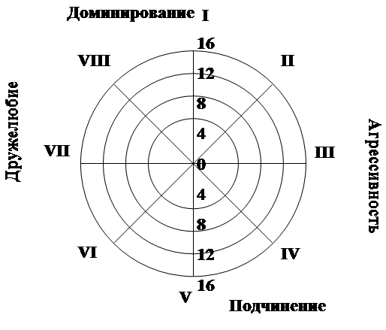
По следующим формулам рассчитываются показатели по двум основным факторам: "доминирование" и "дружелюбие".
Доминирование = (I – V) + 0,7x (VIII + II – IV – VI)
Дружелюбие = (VII – III) + 0,7x (VIII - II – IV + VI)

Приложение №3. Результаты методики Т.Лири
Таблица №8. Показатели основных критериев
1 | Я Акт. |  | 1 |  | 2 |  |  | 3 |  |  | 4 |  | 5 |  |  |  | 6 |  |  |  | 7 |  |  |  | 8 |  | Я Идеал |  |  | 1 |  |  |  | 2 |  | 3 |  |  | 4 |  |  |  | 5 |  |  |  | 6 |  |  |  | 7 |  |  |  | 8
 |  |  | 9 |  | 6 |  |  | 5 |  |  | 2 |  | 3 |  |  |  | 2 |  |  |  | 6 |  |  |  | 9 |  |  |  |  | 8 |  |  |  | 5 |  | 6 |  |  | 0 |  |  |  | 3 |  |  |  | 2 |  |  |  | 5 |  |  |  | 9
 | Доминирование: 13,7  Дружелюбие: 3,1 |  |  |  |  |  |  |  |  |  |  |  |  |  |  |  |  |  |  |  |  |  |  |  |  |  | Доминирование: 13,4  Дружелюбие: 3,2
2 | Я Акт. |  | 1 |  | 2 |  |  | 3 |  |  | 4 |  | 5 |  |  |  | 6 |  |  |  | 7 |  |  |  | 8 |  | Я Идеал |  |  | 1 |  |  |  | 2 |  | 3 |  |  | 4 |  |  |  | 5 |  |  |  | 6 |  |  |  | 7 |  |  |  | 8
 |  |  | 6 |  | 5 |  |  | 8 |  |  | 5 |  | 5 |  |  |  | 6 |  |  |  | 9 |  |  |  | 9 |  |  |  |  | 8 |  |  |  | 8 |  | 7 |  |  | 4 |  |  |  | 3 |  |  |  | 4 |  |  |  | 8 |  |  |  | 9
 | Доминирование: 3,1  Дружелюбие: 4,5 |  |  |  |  |  |  |  |  |  |  |  |  |  |  |  |  |  |  |  |  |  |  |  |  |  | Доминирование: 11,3  Дружелюбие: 1,7
4 | Я Акт. |  | 1 |  | 2 |  |  | 3 |  |  | 4 |  | 5 |  |  |  | 6 |  |  |  | 7 |  |  |  | 8 |  | Я Идеал | 1 |  |  | 2 |  |  |  | 3 |  |  | 4 |  |  |  | 5 |  |  |  | 6 |  |  | 7 |  |  |  |  | 8
 |  |  | 2 |  | 1 |  |  | 2 |  |  | 3 |  | 7 |  |  |  | 2 |  |  |  | 8 |  |  |  | 10 |  |  | 4 |  |  | 5 |  |  |  | 2 |  |  | 0 |  |  |  | 4 |  |  |  | 3 |  |  | 11 |  |  |  |  | 11
 | Доминирование: -1,5  Дружелюбие: 11,6 |  |  |  |  |  |  |  |  |  |  |  |  |  |  |  |  |  |  |  |  |  |  |  |  |  | Доминирование: 9,1  Дружелюбие: 15,3
5 | Я Акт. |  | 1 |  | 2 |  |  | 3 |  |  | 4 |  | 5 |  |  |  | 6 |  |  |  | 7 |  |  |  | 8 |  | Я Идеал | 1 |  |  |  |  |  | 2 |  | 3 |  |  | 4 |  |  |  | 5 |  |  |  | 6 |  |  |  | 7 |  |  |  | 8
 |  |  | 9 |  | 5 |  |  | 5 |  |  | 5 |  | 10 |  |  |  | 4 |  |  |  | 8 |  |  |  | 8 |  |  | 11 |  |  |  |  |  | 7 |  | 6 |  |  | 0 |  |  |  | 3 |  |  |  | 3 |  |  |  | 7 |  |  |  | 7
 | Доминирование: 1,8  Дружелюбие: 4,4 |  |  |  |  |  |  |  |  |  |  |  |  |  |  |  |  |  |  |  |  |  |  |  |  |  | Доминирование: 15,7  Дружелюбие: 3,1
6 | Я Акт. |  | 1 |  | 2 |  |  | 3 |  |  | 4 |  | 5 |  |  |  | 6 |  |  |  |  | 7 |  |  |  | 8 | Я Идеал | 1 |  |  |  |  |  | 2 |  | 3 |  |  | 4 |  |  |  | 5 |  |  |  | 6 |  |  |  | 7 |  |  |  | 8
 |  |  | 3 |  | 2 |  |  | 4 |  |  | 6 |  | 11 |  |  |  | 10 |  |  |  |  | 8 |  |  |  | 8 |  | 10 |  |  |  |  |  | 9 |  | 7 |  |  | 3 |  |  |  | 3 |  |  |  | 4 |  |  |  | 8 |  |  |  | 9
 | Доминирование: -12,2  Дружелюбие: 8,2 |  |  |  |  |  |  |  |  |  |  |  |  |  |  |  |  |  |  |  |  |  |  |  |  |  | Доминирование: 14,7  Дружелюбие: 1,7
7 | Я Акт. | 1 |  |  | 2 |  |  | 3 | 4 |  |  | 5 |  |  | 6 |  |  |  | 7 |  |  |  |  | 8 |  |  | Я Идеал | 1 |  |  |  |  |  | 2 |  | 3 |  |  | 4 |  |  | 5 |  |  |  | 6 |  |  | 7 |  |  |  | 8
 |  | 11 |  |  | 7 |  |  | 8 | 3 |  |  | 8 |  |  | 8 |  |  |  | 12 |  |  |  |  | 13 |  |  |  | 11 |  |  |  |  |  | 8 |  | 8 |  |  | 0 |  |  | 6 |  |  |  | 8 |  |  | 12 |  |  |  | 13
 | Доминирование: 9,3  Дружелюбие: 11,7 |  |  |  |  |  |  |  |  |  |  |  |  |  |  |  |  |  |  |  |  |  |  |  |  |  | Доминирование: 14,1  Дружелюбие: 13,1
9 | Я Акт. | 1 |  |  | 2 |  |  | 3 |  |  | 4 |  | 5 |  |  |  | 6 |  |  |  | 7 |  |  |  | 8 |  | Я Идеал | 1 |  |  | 2 |  |  |  | 3 |  |  | 4 |  |  |  | 5 |  |  |  | 6 |  |  |  | 7 |  |  |  |  | 8
 |  | 8 |  |  | 7 |  |  | 3 |  |  | 3 |  | 6 |  |  |  | 3 |  |  |  | 6 |  |  |  | 10 |  |  | 7 |  |  | 5 |  |  |  | 3 |  |  | 0 |  |  |  | 3 |  |  |  | 3 |  |  |  | 10 |  |  |  |  | 9
 | Доминирование: 9,7  Дружелюбие: 5,1 |  |  |  |  |  |  |  |  |  |  |  |  |  |  |  |  |  |  |  |  |  |  |  |  |  | Доминирование: 11,7  Дружелюбие: 11,9
10 | Я Акт. | 1 |  |  | 2 |  |  | 3 |  |  | 4 |  | 5 |  |  |  | 6 |  |  |  | 7 |  |  |  | 8 |  | Я Идеал | 1 |  |  |  |  | 2 |  |  | 3 |  |  | 4 |  |  |  | 5 |  |  |  | 6 |  |  |  | 7 |  |  |  | 8
 |  | 11 |  |  | 8 |  |  | 9 |  |  | 6 |  | 5 |  |  |  | 6 |  |  |  | 9 |  |  |  | 9 |  |  | 11 |  |  |  |  | 7 |  |  | 9 |  |  | 2 |  |  |  | 5 |  |  |  | 6 |  |  |  | 9 |  |  |  | 9
 | Доминирование: 9,5  Дружелюбие: 0,7 |  |  |  |  |  |  |  |  |  |  |  |  |  |  |  |  |  |  |  |  |  |  |  |  |  | Доминирование: 11,6  Дружелюбие: 4,2
12 | Я Акт. |  | 1 |  | 2 |  |  | 3 |  |  | 4 |  | 5 |  |  |  | 6 |  |  |  | 7 |  |  |  | 8 |  | Я Идеал | 1 |  |  |  |  | 2 |  |  | 3 |  |  | 4 |  |  |  | 5 |  |  |  | 6 |  |  |  | 7 |  |  |  | 8
 |  |  | 4 |  | 5 |  |  | 4 |  |  | 1 |  | 7 |  |  |  | 7 |  |  |  | 4 |  |  |  | 5 |  |  | 2 |  |  |  |  | 3 |  |  | 0 |  |  | 0 |  |  |  | 0 |  |  |  | 0 |  |  |  | 1 |  |  |  | 1
 | Доминирование: -1,6  Дружелюбие: 4,2 |  |  |  |  |  |  |  |  |  |  |  |  |  |  |  |  |  |  |  |  |  |  |  |  |  | Доминирование: 4,8  Дружелюбие: -0,4
13 | Я Акт. |  | 1 |  | 2 |  |  | 3 |  |  | 4 |  | 5 |  |  |  | 6 |  |  |  | 7 |  |  |  | 8 |  | Я Идеал |  |  | 1 |  |  |  | 2 |  | 3 |  |  | 4 |  |  |  | 5 |  |  |  | 6 |  |  |  | 7 |  |  |  | 8
 |  |  | 8 |  | 6 |  |  | 8 |  |  | 3 |  | 5 |  |  |  | 5 |  |  |  | 9 |  |  |  | 9 |  |  |  |  | 5 |  |  |  | 4 |  | 3 |  |  | 2 |  |  |  | 1 |  |  |  | 3 |  |  |  | 1 |  |  |  | 1
 | Доминирование: 7,9  Дружелюбие: 4,5 |  |  |  |  |  |  |  |  |  |  |  |  |  |  |  |  |  |  |  |  |  |  |  |  |  | Доминирование: 4  Дружелюбие: -3,4
14 | Я Акт. |  | 1 |  | 2 |  |  | 3 |  |  | 4 |  | 5 |  |  |  | 6 |  |  |  | 7 |  |  |  | 8 |  | Я Идеал | 1 |  |  |  |  | 2 |  |  | 3 |  |  | 4 |  |  |  | 5 |  |  | 6 |  |  | 7 |  |  |  | 8
 |  |  | 8 |  | 7 |  |  | 7 |  |  | 4 |  | 5 |  |  |  | 4 |  |  |  | 7 |  |  |  | 10 |  |  | 11 |  |  |  |  | 8 |  |  | 7 |  |  | 2 |  |  |  | 5 |  |  | 5 |  |  | 11 |  |  |  | 12
 | Доминирование: 9,3  Дружелюбие: 3 |  |  |  |  |  |  |  |  |  |  |  |  |  |  |  |  |  |  |  |  |  |  |  |  |  | Доминирование: 15,1  Дружелюбие: 8,9
16 | Я Акт. |  | 1 |  | 2 |  |  | 3 |  |  | 4 |  | 5 |  |  |  | 6 |  |  |  | 7 |  |  |  | 8 |  | Я Идеал |  |  | 1 |  |  | 2 |  |  | 3 |  |  | 4 |  |  |  | 5 |  |  |  | 6 |  |  |  | 7 |  | 8
 |  |  | 4 |  | 5 |  |  | 3 |  |  | 1 |  | 5 |  |  |  | 3 |  |  |  | 9 |  |  |  | 12 |  |  |  |  | 5 |  |  | 5 |  |  | 4 |  |  | 1 |  |  |  | 5 |  |  |  | 3 |  |  |  | 8 |  | 10
 | Доминирование: 8,1  Дружелюбие: 12,3 |  |  |  |  |  |  |  |  |  |  |  |  |  |  |  |  |  |  |  |  |  |  |  |  |  | Доминирование: 7,7  Дружелюбие: 8,9
17 | Я Акт. |  | 1 |  | 2 |  |  | 3 |  |  | 4 |  | 5 |  |  |  | 6 |  |  |  | 7 |  |  |  | 8 |  | Я Идеал |  |  | 1 |  |  | 2 |  |  | 3 |  |  | 4 |  |  |  | 5 |  |  |  | 6 |  |  |  | 7 |  |  |  | 8
 |  |  | 6 |  | 3 |  |  | 2 |  |  | 2 |  | 1 |  |  |  | 4 |  |  |  | 3 |  |  |  | 3 |  |  |  |  | 6 |  |  | 3 |  |  | 3 |  |  | 0 |  |  |  | 1 |  |  |  | 3 |  |  |  | 6 |  |  |  | 5
 | Доминирование: 5  Дружелюбие: 2,4 |  |  |  |  |  |  |  |  |  |  |  |  |  |  |  |  |  |  |  |  |  |  |  |  |  | Доминирование: 8,5  Дружелюбие: 6,5
18 | Я Акт. |  | 1 |  | 2 |  |  | 3 |  |  | 4 |  | 5 |  |  |  | 6 |  |  |  | 7 |  |  |  | 8 |  | Я Идеал |  |  | 1 |  |  | 2 |  |  | 3 |  |  | 4 |  |  |  | 5 |  |  |  | 6 |  |  |  | 7 |  |  |  | 8
 |  |  | 5 |  | 3 |  |  | 6 |  |  | 3 |  | 9 |  |  |  | 4 |  |  |  | 6 |  |  |  | 8 |  |  |  |  | 5 |  |  | 2 |  |  | 1 |  |  | 0 |  |  |  | 0 |  |  |  | 1 |  |  |  | 2 |  |  |  | 0
 | Доминирование: -1,2  Дружелюбие: 4,2 |  |  |  |  |  |  |  |  |  |  |  |  |  |  |  |  |  |  |  |  |  |  |  |  |  | Доминирование: 6,7  Дружелюбие: -1,1
20 | Я Акт. |  | 1 |  | 2 |  |  | 3 |  |  | 4 |  | 5 |  |  | 6 |  |  |  |  | 7 |  |  |  |  | 8 | Я Идеал | 1 |  |  |  | 2 |  |  |  |  | 3 |  |  | 4 |  |  | 5 |  |  |  | 6 |  |  |  | 7 |  |  |  | 8
 |  |  | 6 |  | 3 |  |  | 6 |  |  | 11 |  | 14 |  |  | 14 |  |  |  |  | 11 |  |  |  |  | 9 |  | 10 |  |  |  | 12 |  |  |  |  | 8 |  |  | 5 |  |  | 2 |  |  |  | 2 |  |  |  | 2 |  |  |  | 7
 | Доминирование: -17,1  Дружелюбие: 11,3 |  |  |  |  |  |  |  |  |  |  |  |  |  |  |  |  |  |  |  |  |  |  |  |  |  | Доминирование: 16,4  Дружелюбие: -11,6
21 | Я Акт. |  | 1 |  | 2 |  |  | 3 |  |  | 4 |  | 5 |  |  |  | 6 |  |  | 7 |  |  |  |  | 8 |  | Я Идеал |  |  | 1 |  |  |  | 2 |  | 3 |  |  | 4 |  |  |  | 5 |  |  |  | 6 |  |  |  | 7 |  | 8
 |  |  | 8 |  | 5 |  |  | 8 |  |  | 5 |  | 7 |  |  |  | 7 |  |  | 12 |  |  |  |  | 11 |  |  |  |  | 11 |  |  |  | 9 |  | 7 |  |  | 3 |  |  |  | 8 |  |  |  | 6 |  |  |  | 9 |  | 14
 | Доминирование: 3,8  Дружелюбие: 9,6 |  |  |  |  |  |  |  |  |  |  |  |  |  |  |  |  |  |  |  |  |  |  |  |  |  | Доминирование: 12,8  Дружелюбие: 7,6
22 | Я Акт. | 1 |  |  |  | 2 | 3 |  |  | 4 |  |  |  | 5 |  |  |  | 6 |  |  |  | 7 |  | 8 |  |  | Я Идеал |  | 1 |  |  |  |  | 2 |  | 3 |  |  |  | 4 |  |  |  | 5 |  |  |  | 6 |  |  |  | 7 |  |  |  | 8
 |  | 2 |  |  |  | 2 | 3 |  |  | 2 |  |  |  | 3 |  |  |  | 2 |  |  |  | 5 |  | 5 |  |  |  |  | 7 |  |  |  |  | 6 |  | 5 |  |  |  | 0 |  |  |  | 4 |  |  |  | 6 |  |  |  | 7 |  |  |  | 8
 | Доминирование: 1,1  Дружелюбие: 4,1 |  |  |  |  |  |  |  |  |  |  |  |  |  |  |  |  |  |  |  |  |  |  |  |  |  | Доминирование: 8,6  Дружелюбие: 7,6
23 | Я Акт. |  | 1 |  | 2 |  |  | 3 |  |  | 4 |  | 5 |  |  |  | 6 |  |  |  | 7 |  |  |  | 8 |  | Я Идеал |  |  | 1 |  |  |  | 2 |  | 3 |  |  | 4 |  |  |  | 5 |  |  |  | 6 |  |  |  | 7 |  |  |  | 8
 |  |  | 3 |  | 1 |  |  | 0 |  |  | 0 |  | 0 |  |  |  | 0 |  |  |  | 2 |  |  |  | 1 |  |  |  |  | 10 |  |  |  | 4 |  | 1 |  |  | 1 |  |  |  | 0 |  |  |  | 2 |  |  |  | 3 |  |  |  | 1
 | Доминирование: 4,4  Дружелюбие: 2 |  |  |  |  |  |  |  |  |  |  |  |  |  |  |  |  |  |  |  |  |  |  |  |  |  | Доминирование: 11,4  Дружелюбие: 0,6
24 | Я Акт. |  | 1 |  | 2 |  |  | 3 |  |  | 4 |  | 5 |  |  |  | 6 |  |  |  | 7 |  |  |  | 8 |  | Я Идеал |  |  | 1 |  |  |  | 2 |  | 3 |  |  | 4 |  |  |  | 5 |  |  |  | 6 |  |  |  | 7 |  |  |  | 8
 |  |  | 5 |  | 5 |  |  | 5 |  |  | 2 |  | 6 |  |  |  | 5 |  |  |  | 8 |  |  |  | 12 |  |  |  |  | 6 |  |  |  | 8 |  | 3 |  |  | 1 |  |  |  | 2 |  |  |  | 1 |  |  |  | 3 |  |  |  | 7
 | Доминирование: 6  Дружелюбие: 10 |  |  |  |  |  |  |  |  |  |  |  |  |  |  |  |  |  |  |  |  |  |  |  |  |  | Доминирование: 13,1  Дружелюбие: -0,7
25 | Я Акт. |  | 1 |  | 2 |  |  | 3 |  |  | 4 |  | 5 |  |  |  | 6 |  |  |  | 7 |  |  |  | 8 |  | Я Идеал |  |  | 1 |  |  |  | 2 |  | 3 |  |  | 4 |  |  |  | 5 |  |  |  | 6 |  |  |  | 7 |  |  |  | 8
 |  |  | 7 |  | 4 |  |  | 8 |  |  | 7 |  | 9 |  |  |  | 7 |  |  |  | 9 |  |  |  | 9 |  |  |  |  | 10 |  |  |  | 6 |  | 6 |  |  | 5 |  |  |  | 2 |  |  |  | 3 |  |  |  | 7 |  |  |  | 7
 | Доминирование: -2,7  Дружелюбие: 4,5 |  |  |  |  |  |  |  |  |  |  |  |  |  |  |  |  |  |  |  |  |  |  |  |  |  | Доминирование: 11,5  Дружелюбие: 0,3
27 | Я Акт. | 1 |  |  | 2 |  |  | 3 |  |  | 4 |  | 5 |  |  |  | 6 |  |  |  | 7 |  |  |  | 8 |  | Я Идеал | 1 |  |  |  |  |  | 2 |  | 3 |  |  | 4 |  |  |  | 5 |  |  |  | 6 |  |  |  | 7 |  | 8
 |  | 11 |  |  | 8 |  |  | 9 |  |  | 7 |  | 6 |  |  |  | 5 |  |  |  | 9 |  |  |  | 12 |  |  | 11 |  |  |  |  |  | 8 |  | 9 |  |  | 7 |  |  |  | 6 |  |  |  | 5 |  |  |  | 9 |  | 12
 | Доминирование: 10,6  Дружелюбие: 1,4 |  |  |  |  |  |  |  |  |  |  |  |  |  |  |  |  |  |  |  |  |  |  |  |  |  | Доминирование: 10,6  Дружелюбие: 1,4
28 | Я Акт. |  | 1 |  | 2 |  |  | 3 |  |  | 4 |  | 5 |  |  |  | 6 |  |  |  | 7 |  |  |  | 8 |  | Я Идеал | 1 |  |  |  |  |  | 2 |  | 3 |  |  | 4 |  |  |  | 5 |  |  |  | 6 |  |  |  | 7 |  |  |  | 8
 |  |  | 8 |  | 9 |  |  | 9 |  |  | 6 |  | 2 |  |  |  | 6 |  |  |  | 3 |  |  |  | 8 |  |  | 11 |  |  |  |  |  | 4 |  | 7 |  |  | 1 |  |  |  | 3 |  |  |  | 2 |  |  |  | 3 |  |  |  | 5
 | Доминирование: 9,5  Дружелюбие: -6,7 |  |  |  |  |  |  |  |  |  |  |  |  |  |  |  |  |  |  |  |  |  |  |  |  |  | Доминирование: 12,2  Дружелюбие: -2,6
31 | Я Акт. | 1 |  |  | 2 |  |  | 3 |  |  | 4 |  | 5 |  |  |  | 6 |  |  | 7 |  |  |  |  | 8 |  | Я Идеал | 1 |  |  |  |  |  | 2 |  | 3 |  |  | 4 |  |  |  | 5 |  |  |  | 6 |  |  |  | 7 |  | 8
 |  | 10 |  |  | 4 |  |  | 4 |  |  | 3 |  | 5 |  |  |  | 7 |  |  | 10 |  |  |  |  | 11 |  |  | 7 |  |  |  |  |  | 8 |  | 7 |  |  | 1 |  |  |  | 5 |  |  |  | 5 |  |  |  | 7 |  | 10
 | Доминирование: 8,5  Дружелюбие: 13,7 |  |  |  |  |  |  |  |  |  |  |  |  |  |  |  |  |  |  |  |  |  |  |  |  |  | Доминирование: 10,4  Дружелюбие: 4,2
32 | Я Акт. |  | 1 |  | 2 |  |  | 3 |  |  | 4 |  | 5 |  |  |  | 6 |  |  |  | 7 |  |  |  | 8 |  | Я Идеал |  |  | 1 |  |  |  | 2 |  | 3 |  |  | 4 |  |  |  | 5 |  |  |  | 6 |  |  |  | 7 |  |  |  | 8
 |  |  | 4 |  | 4 |  |  | 4 |  |  | 6 |  | 2 |  |  |  | 5 |  |  |  | 7 |  |  |  | 5 |  |  |  |  | 4 |  |  |  | 5 |  | 3 |  |  | 2 |  |  |  | 3 |  |  |  | 4 |  |  |  | 7 |  |  |  | 6
 | Доминирование: 0,6  Дружелюбие: 3 |  |  |  |  |  |  |  |  |  |  |  |  |  |  |  |  |  |  |  |  |  |  |  |  |  | Доминирование: 4,5  Дружелюбие: 6,1
35 | Я Акт. |  | 1 |  | 2 |  |  | 3 |  |  | 4 |  | 5 |  |  |  | 6 |  |  | 7 |  |  |  |  | 8 |  | Я Идеал | 1 |  |  |  |  |  | 2 |  | 3 |  |  | 4 |  |  |  | 5 |  |  | 6 |  |  | 7 |  |  |  | 8
 |  |  | 2 |  | 3 |  |  | 5 |  |  | 2 |  | 9 |  |  |  | 8 |  |  | 10 |  |  |  |  | 12 |  |  | 11 |  |  |  |  |  | 7 |  | 7 |  |  | 4 |  |  |  | 5 |  |  | 8 |  |  | 10 |  |  |  | 12
 | Доминирование: -3,5  Дружелюбие: 15,5 |  |  |  |  |  |  |  |  |  |  |  |  |  |  |  |  |  |  |  |  |  |  |  |  |  | Доминирование: 10,9  Дружелюбие: 9,3
36 | Я Акт. |  | 1 |  | 2 |  |  | 3 |  |  | 4 |  | 5 |  |  |  | 6 |  |  |  | 7 |  |  |  | 8 |  | Я Идеал |  |  | 1 |  |  |  | 2 |  | 3 |  |  | 4 |  |  |  | 5 |  |  |  | 6 |  |  |  | 7 |  |  |  | 8
 |  |  | 5 |  | 5 |  |  | 5 |  |  | 5 |  | 4 |  |  |  | 7 |  |  |  | 7 |  |  |  | 7 |  |  |  |  | 12 |  |  |  | 3 |  | 6 |  |  | 1 |  |  |  | 3 |  |  |  | 5 |  |  |  | 5 |  |  |  | 9
 | Доминирование: 1  Дружелюбие: 4,8 |  |  |  |  |  |  |  |  |  |  |  |  |  |  |  |  |  |  |  |  |  |  |  |  |  | Доминирование: 13,2  Дружелюбие: 6
37 | Я Акт. |  | 1 |  | 2 |  |  | 3 |  |  | 4 |  | 5 |  |  |  | 6 |  |  |  | 7 |  |  |  | 8 |  | Я Идеал |  |  | 1 |  |  |  | 2 |  | 3 |  |  | 4 |  |  |  | 5 |  |  |  | 6 |  |  |  | 7 |  |  |  | 8
 |  |  | 6 |  | 0 |  |  | 4 |  |  | 0 |  | 5 |  |  |  | 5 |  |  |  | 4 |  |  |  | 4 |  |  |  |  | 7 |  |  |  | 5 |  | 6 |  |  | 0 |  |  |  | 1 |  |  |  | 3 |  |  |  | 3 |  |  |  | 5
 | Доминирование: 0,3  Дружелюбие: 6,3 |  |  |  |  |  |  |  |  |  |  |  |  |  |  |  |  |  |  |  |  |  |  |  |  |  | Доминирование: 10,9  Дружелюбие: -0,9
38 | Я Акт. |  | 1 |  | 2 |  |  | 3 |  |  | 4 |  | 5 |  |  |  | 6 |  |  |  | 7 |  |  |  | 8 |  | Я Идеал |  |  | 1 |  |  |  | 2 |  | 3 |  |  | 4 |  |  |  | 5 |  |  |  | 6 |  |  |  | 7 |  |  |  | 8
 |  |  | 1 |  | 2 |  |  | 1 |  |  | 2 |  | 4 |  |  |  | 0 |  |  |  | 3 |  |  |  | 1 |  |  |  |  | 2 |  |  |  | 4 |  | 4 |  |  | 0 |  |  |  | 1 |  |  |  | 0 |  |  |  | 3 |  |  |  | 6
 | Доминирование: -2,3  Дружелюбие: - 0,1 |  |  |  |  |  |  |  |  |  |  |  |  |  |  |  |  |  |  |  |  |  |  |  |  |  | Доминирование: 8  Дружелюбие: 0,4
39 | Я Акт. |  | 1 |  | 2 |  |  | 3 |  |  | 4 |  | 5 |  |  |  | 6 |  |  |  | 7 |  |  |  | 8 |  | Я Идеал |  |  | 1 |  |  |  | 2 |  | 3 |  |  | 4 |  |  |  | 5 |  |  |  | 6 |  |  |  | 7 |  |  |  | 8
 |  |  | 4 |  | 2 |  |  | 4 |  |  | 2 |  | 4 |  |  |  | 3 |  |  |  | 5 |  |  |  | 3 |  |  |  |  | 5 |  |  |  | 4 |  | 4 |  |  | 0 |  |  |  | 2 |  |  |  | 3 |  |  |  | 5 |  |  |  | 3
 | Доминирование: 0  Дружелюбие: 1,7 |  |  |  |  |  |  |  |  |  |  |  |  |  |  |  |  |  |  |  |  |  |  |  |  |  | Доминирование: 5,8  Дружелюбие: 2,4
40 | Я Акт. |  | 1 |  | 2 |  |  | 3 |  |  | 4 |  | 5 |  |  |  | 6 |  |  |  | 7 |  |  |  | 8 |  | Я  Идеал |  |  | 1 |  |  |  | 2 |  | 3 |  |  | 4 |  |  |  | 5 |  |  |  | 6 |  |  |  | 7 |  |  |  | 8
 |  |  | 1 |  | 1 |  |  | 3 |  |  | 1 |  | 4 |  |  |  | 3 |  |  |  | 3 |  |  |  | 2 |  |  |  |  | 2 |  |  |  | 2 |  | 0 |  |  | 0 |  |  |  | 0 |  |  |  | 0 |  |  |  | 1 |  |  |  | 0
 | Доминирование: -3,7  Дружелюбие: 2,1 |  |  |  |  |  |  |  |  |  |  |  |  |  |  |  |  |  |  |  |  |  |  |  |  |  | Доминирование: 3,4  Дружелюбие: -0,4
41 | Я Акт. |  | 1 |  | 2 |  |  | 3 |  |  | 4 |  | 5 |  |  |  | 6 |  |  |  | 7 |  |  |  | 8 |  | Я Идеал |  |  | 1 |  |  |  | 2 |  | 3 |  |  | 4 |  |  |  | 5 |  |  |  | 6 |  |  |  | 7 |  |  |  | 8
 |  |  | 5 |  | 5 |  |  | 2 |  |  | 0 |  | 2 |  |  |  | 1 |  |  |  | 4 |  |  |  | 4 |  |  |  |  | 2 |  |  |  | 2 |  | 2 |  |  | 0 |  |  |  | 1 |  |  |  | 0 |  |  |  | 1 |  |  |  | 3
 | Доминирование: 8,6  Дружелюбие: 2 |  |  |  |  |  |  |  |  |  |  |  |  |  |  |  |  |  |  |  |  |  |  |  |  |  | Доминирование: 4,5  Дружелюбие: -0,3
42 | Я Акт. | 1 |  |  | 2 |  |  | 3 |  |  | 4 |  | 5 |  |  |  | 6 |  |  | 7 |  |  |  |  | 8 |  | Я Идеал | 1 |  |  | 2 |  |  |  | 3 |  |  | 4 |  |  | 5 |  |  |  | 6 |  |  |  | 7 |  |  |  | 8
 |  | 12 |  |  | 4 |  |  | 10 |  |  | 3 |  | 9 |  |  |  | 8 |  |  | 14 |  |  |  |  | 16 |  |  | 8 |  |  | 5 |  |  |  | 2 |  |  | 1 |  |  | 2 |  |  |  | 7 |  |  |  | 11 |  |  |  | 11
 | Доминирование: 9,3  Дружелюбие: 15,9 |  |  |  |  |  |  |  |  |  |  |  |  |  |  |  |  |  |  |  |  |  |  |  |  |  | Доминирование: 11,6  Дружелюбие: 17,4
43 | Я Акт. |  | 1 |  | 2 |  |  | 3 |  |  | 4 |  | 5 |  |  |  | 6 |  |  |  | 7 |  |  |  | 8 |  | Я Идеал |  |  | 1 |  |  |  | 2 |  | 3 |  |  | 4 |  |  |  | 5 |  |  |  | 6 |  |  |  | 7 |  |  |  | 8
 |  |  | 8 |  | 6 |  |  | 6 |  |  | 4 |  | 4 |  |  |  | 7 |  |  |  | 9 |  |  |  | 9 |  |  |  |  | 12 |  |  |  | 6 |  | 7 |  |  | 3 |  |  |  | 5 |  |  |  | 6 |  |  |  | 9 |  |  |  | 9
 | Доминирование: 6,8  Дружелюбие: 7,2 |  |  |  |  |  |  |  |  |  |  |  |  |  |  |  |  |  |  |  |  |  |  |  |  |  | Доминирование: 11,2  Дружелюбие: 6,2
44 | Я Акт. |  | 1 |  | 2 |  |  | 3 |  |  | 4 |  | 5 |  |  |  | 6 |  |  |  | 7 |  |  |  | 8 |  | Я Идеал |  |  | 1 |  |  |  | 2 |  | 3 |  |  | 4 |  |  |  | 5 |  |  |  | 6 |  |  |  | 7 |  |  |  | 8
 |  |  | 2 |  | 2 |  |  | 5 |  |  | 7 |  | 6 |  |  |  | 6 |  |  |  | 5 |  |  |  | 6 |  |  |  |  | 7 |  |  |  | 2 |  | 2 |  |  | 0 |  |  |  | 0 |  |  |  | 1 |  |  |  | 4 |  |  |  | 6
 | Доминирование: -9,7  Дружелюбие:2,1 |  |  |  |  |  |  |  |  |  |  |  |  |  |  |  |  |  |  |  |  |  |  |  |  |  | Доминирование: 11,9  Дружелюбие: 5,5
Ключ
0-4 |  |  |  | Низкий уровень |  |  |  |  |  |  |  |  |  |  |  |  |  |  |  |  |  |  | Адаптивное поведение
5-8 |  |  |  | Умеренный уровень
9-12 |  |  |  | Высокий уровень |  |  |  |  |  |  |  |  |  |  |  |  |  |  |  |  |  |  | Экстремальное поведение
13-16 |  |  |  | Экстремальный уровень |  |  |  |  |  |  |  |  |  |  |  |  |  |  |  |  |  |  | До патологии поведение

Приложение 4. Результаты методики Т.Лири
Таблица №9. Дискограммы
№ педагога | Я актуальный |  | Я идеальный
- Ж | 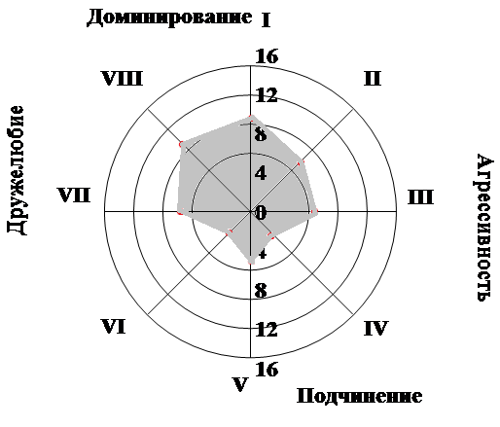 |  | 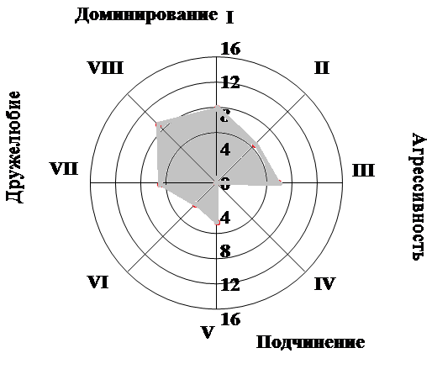
- Ж | 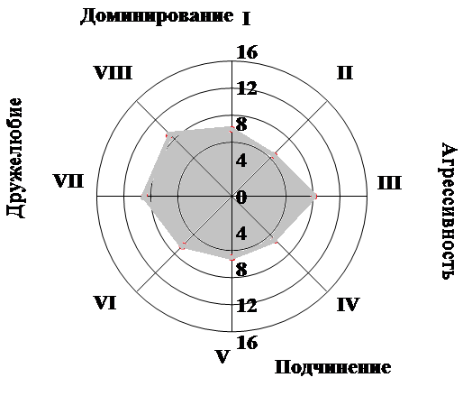 |  | 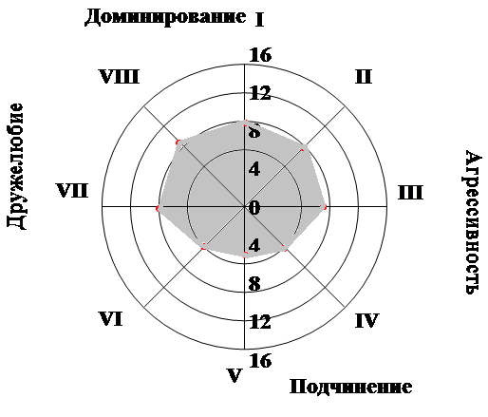
- Ж | Отказалась от прохождения
- Ж | 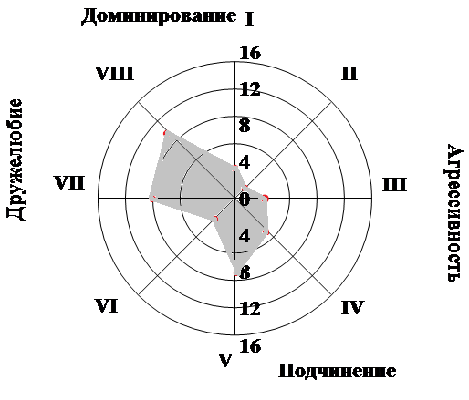 | 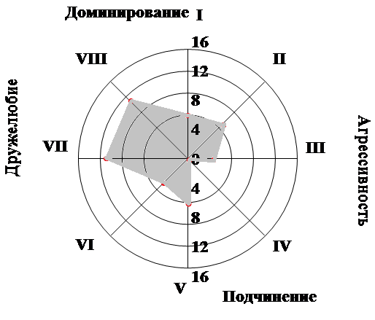
- Ж | 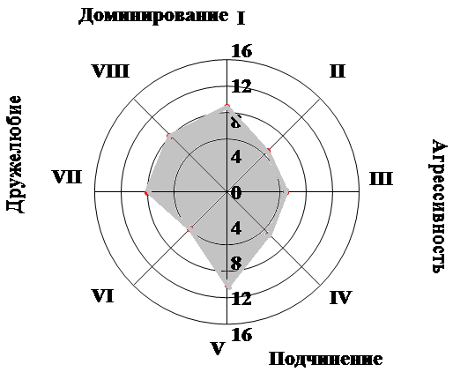 | 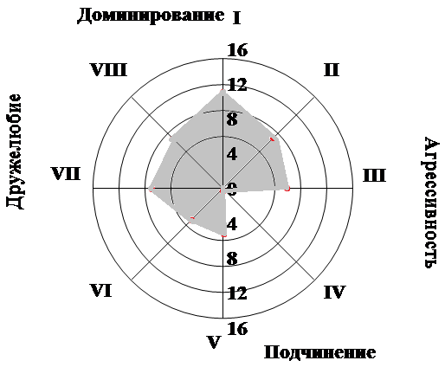
- Ж | 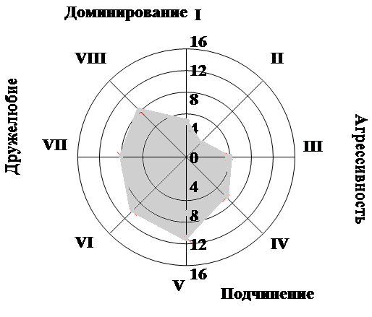 | 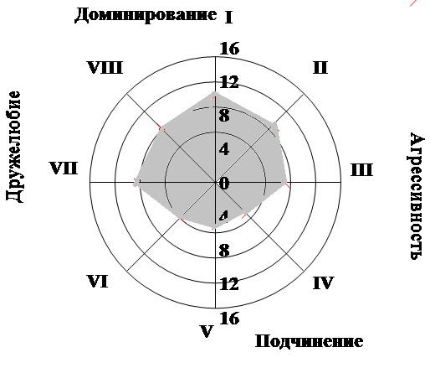
- Ж | 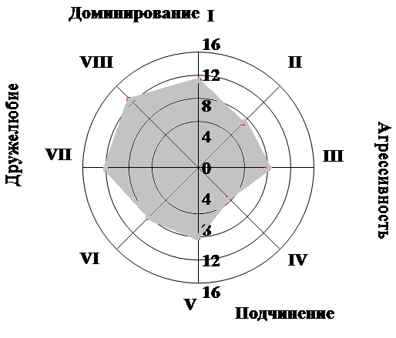 | 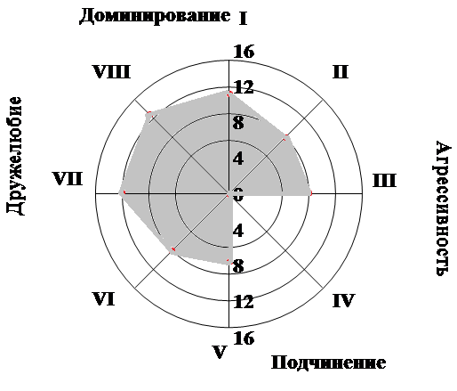
- Ж | Отказалась от прохождения
- Ж | 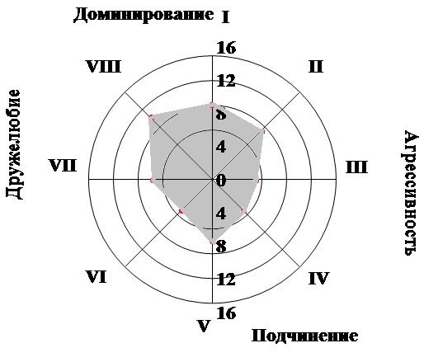 | 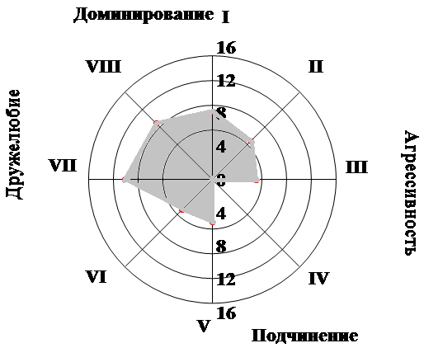
- Ж | 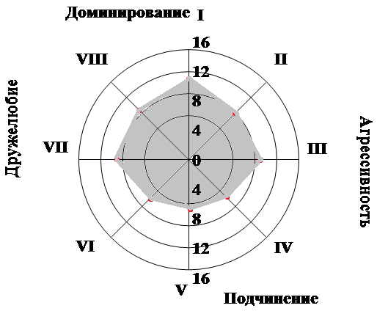 | 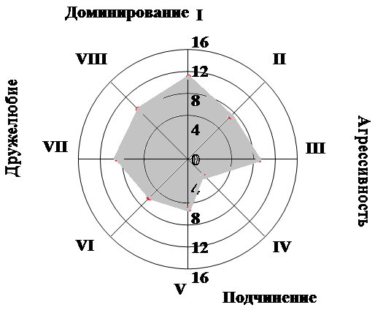
- Ж | Отказалась от прохождения
- Ж | 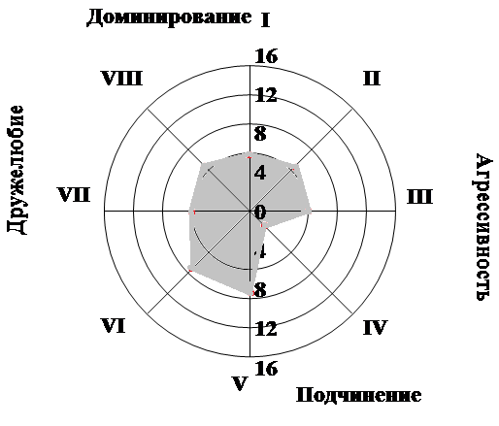 | 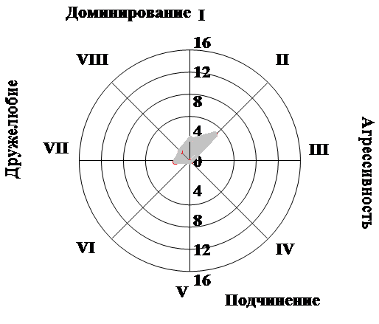
- Ж | 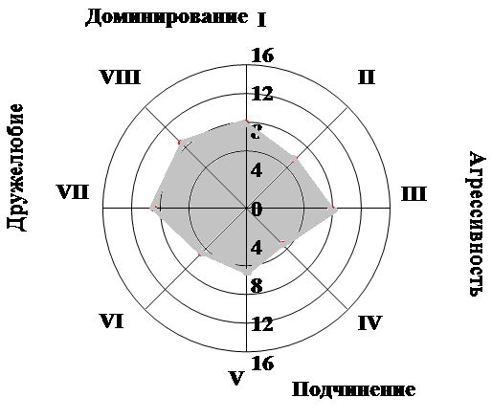 | 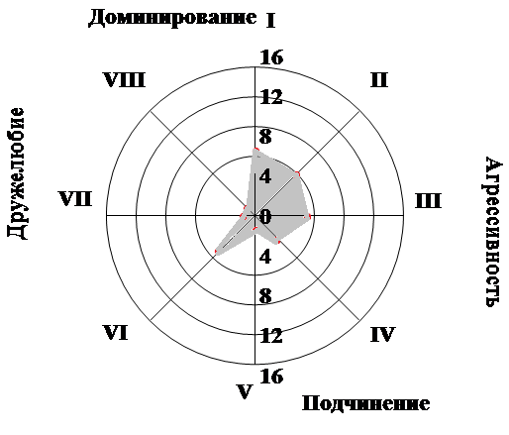
- Ж | 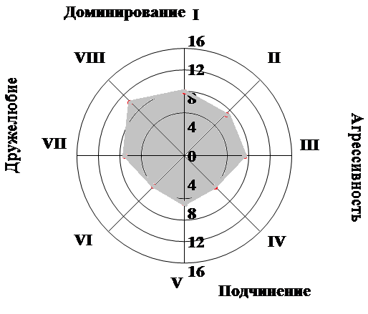 | 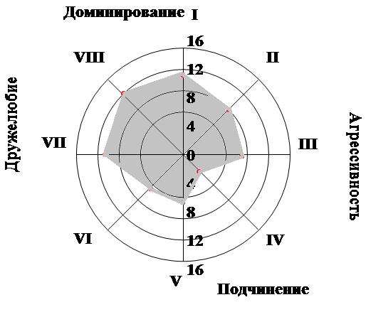
- Ж | Отказалась от прохождения
- Ж | 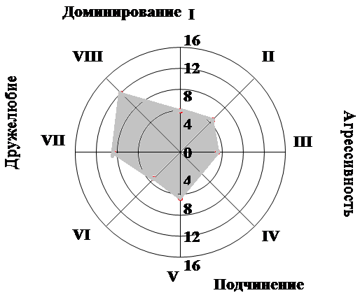 | 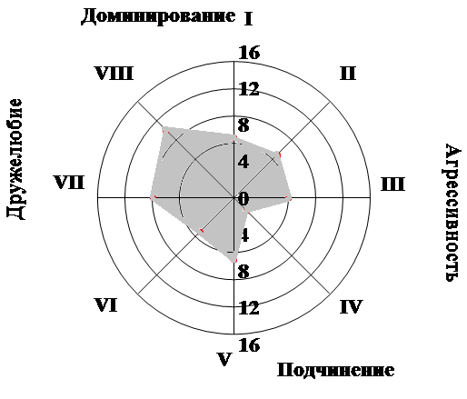
- Ж | 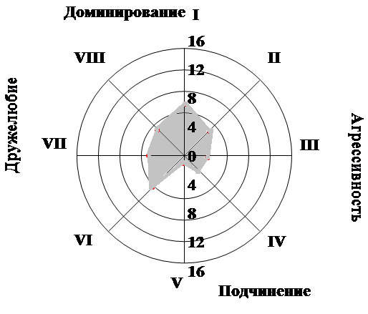 | 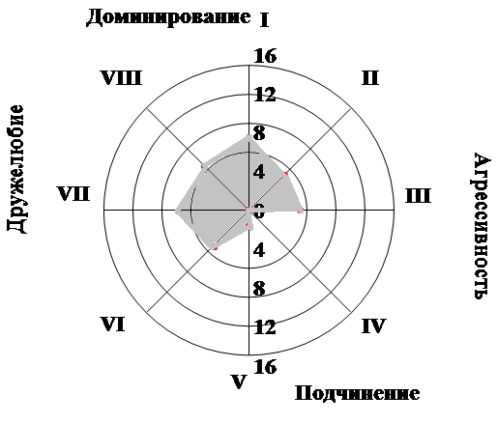
- Ж | 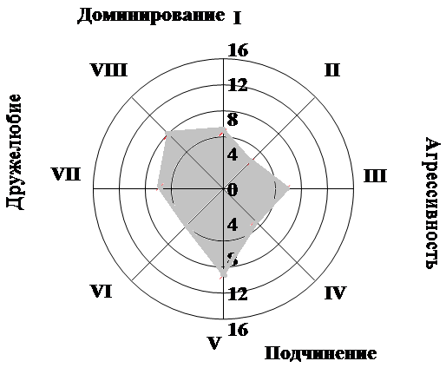 | 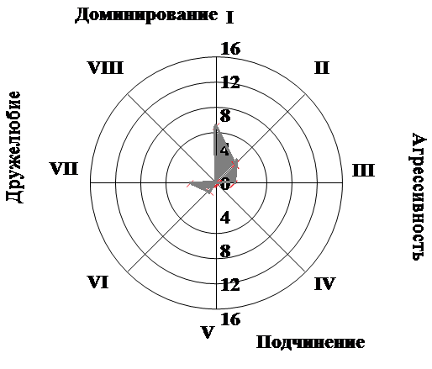
- М | Отказался от прохождения
- Ж | 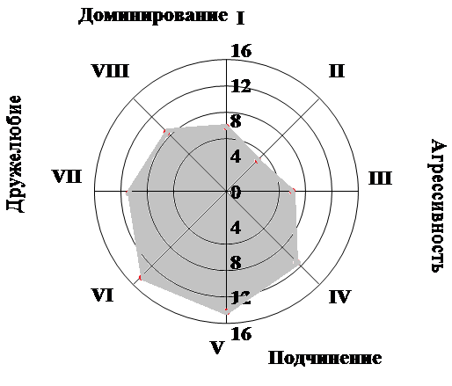 | 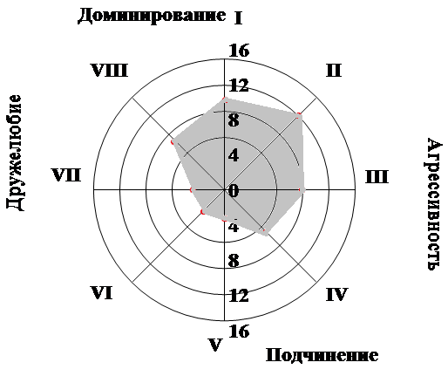
- Ж | 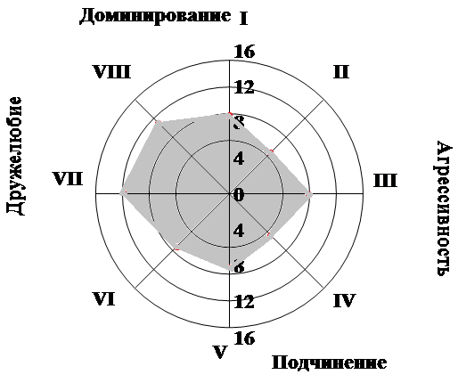 | 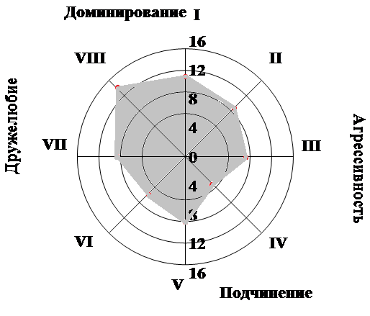
- Ж | 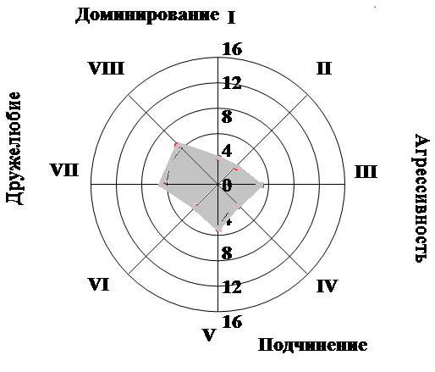 | 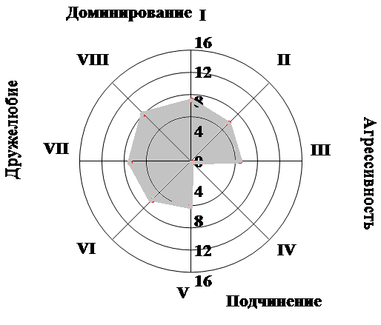
- Ж | 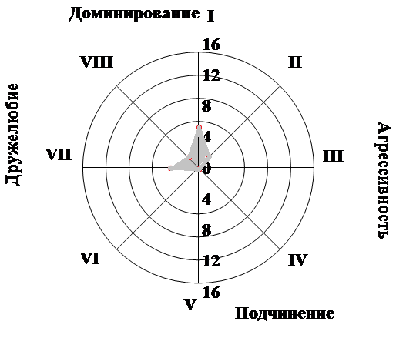 | 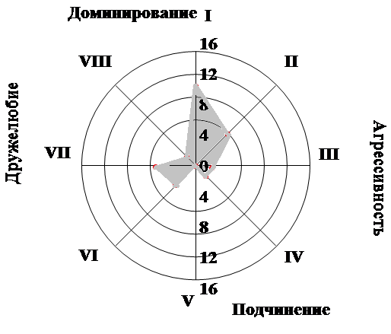
- Ж | 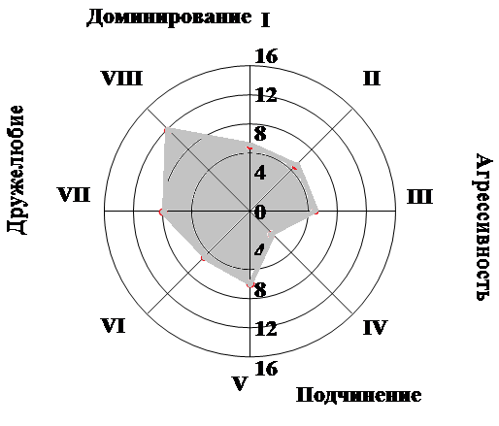 | 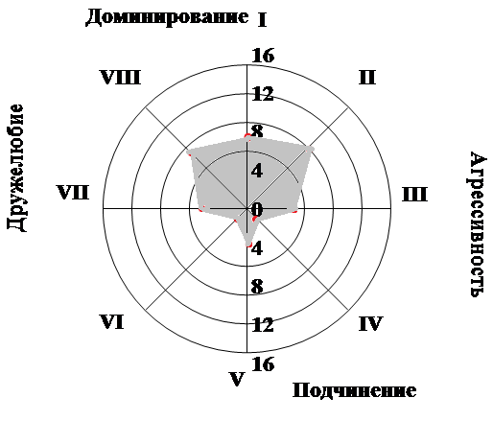
- Ж | 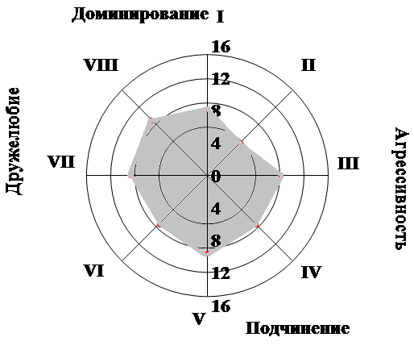 | 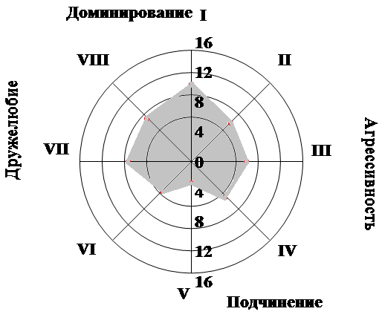
- Ж | Отказалась от прохождения
- М | 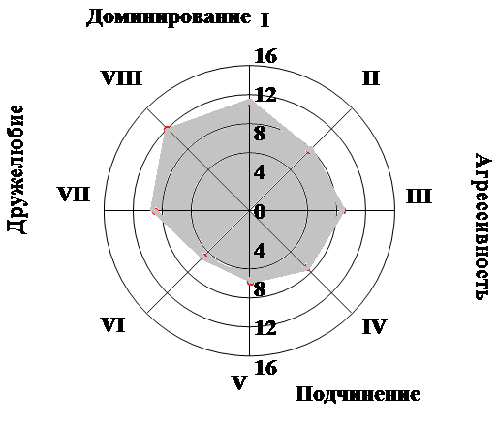
- Ж | 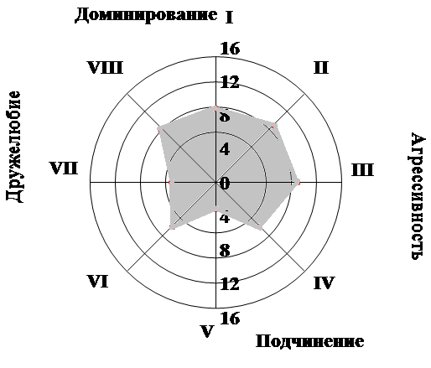 | 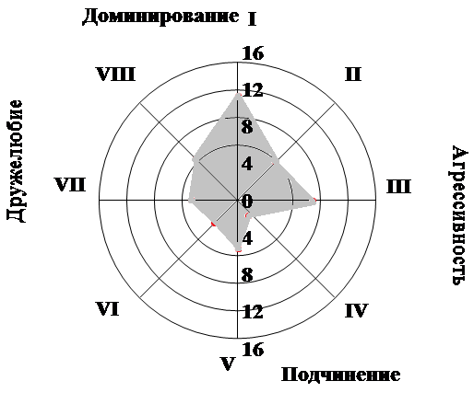
- Ж | Отказалась от прохождения
- Ж | Отказалась от прохождения
- Ж | 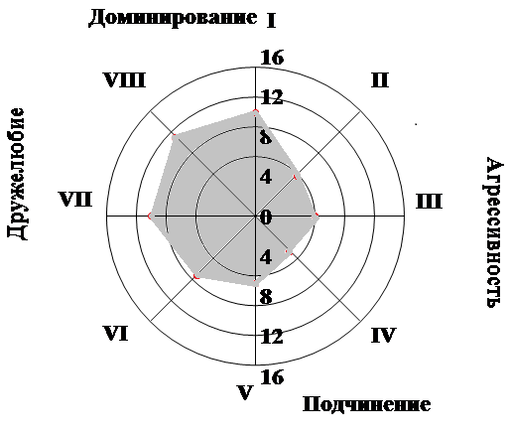 | 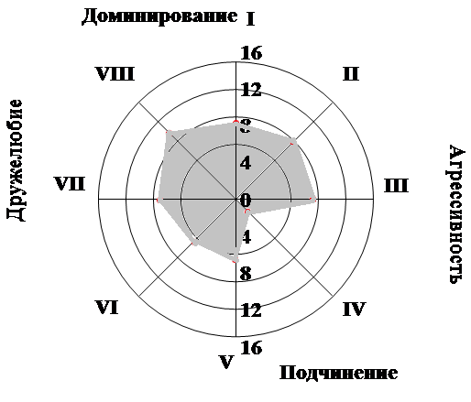
- Ж | 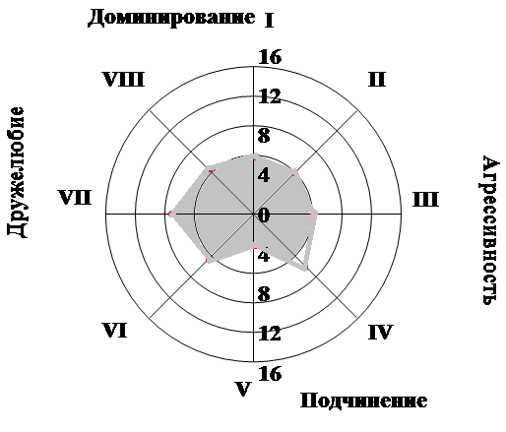 | 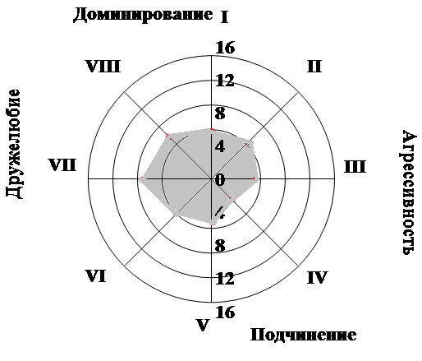
- Ж | Отказалась от прохождения
- Ж | Отказалась от прохождения
- Ж | 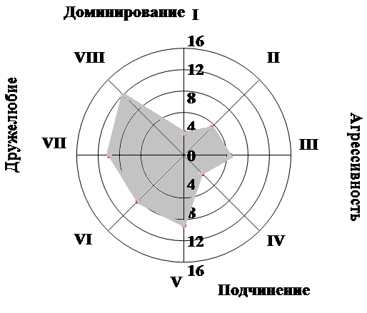 | 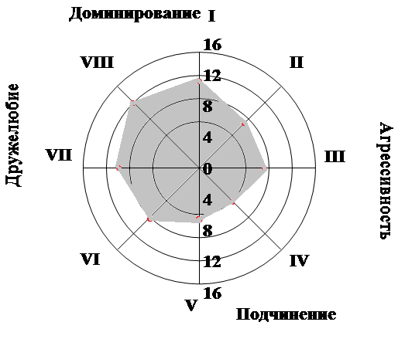
- Ж | 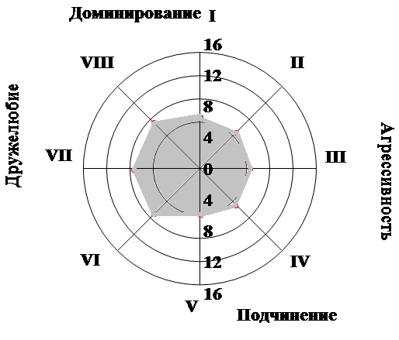 | 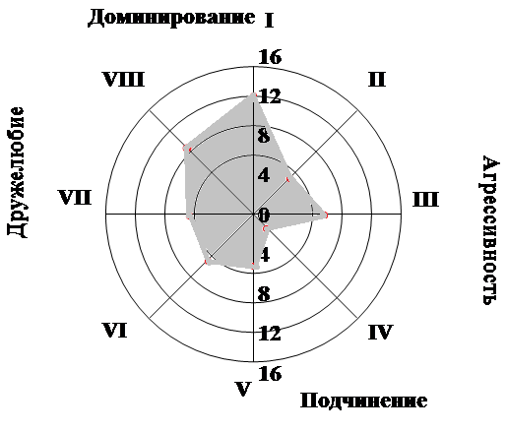
- Ж | 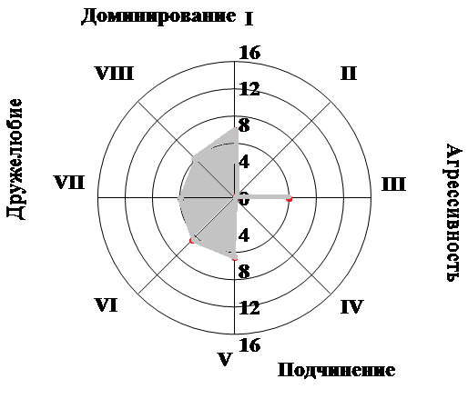 | 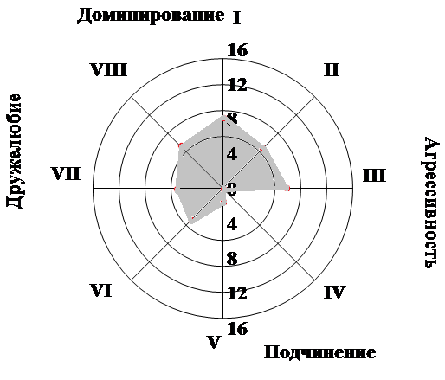
- Ж | 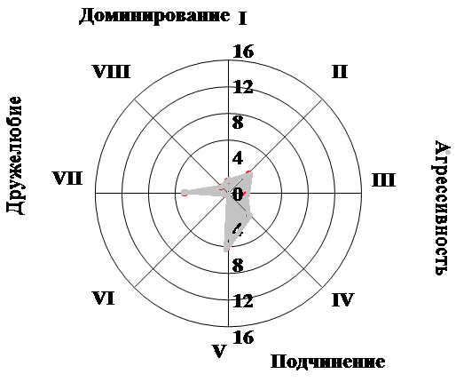 | 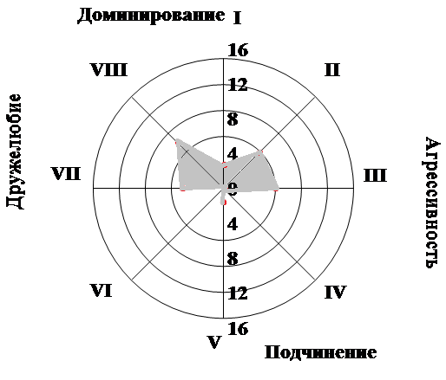
- Ж | 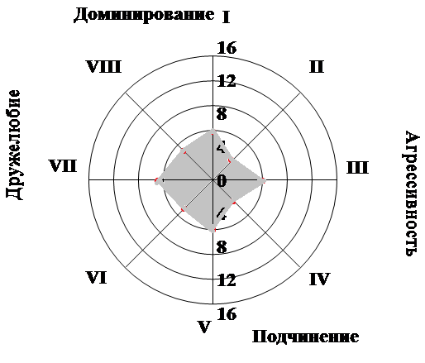 | 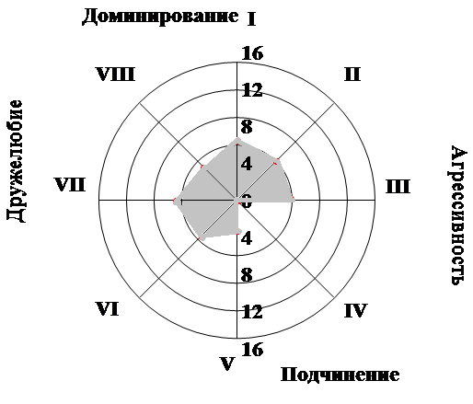
- Ж | 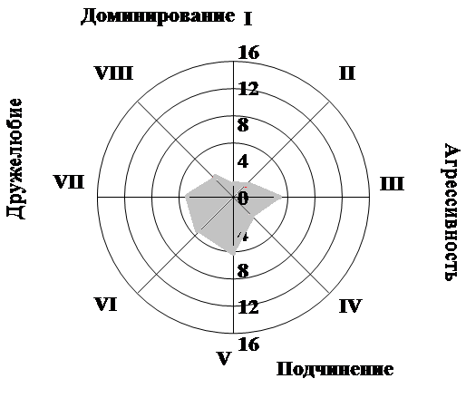 | 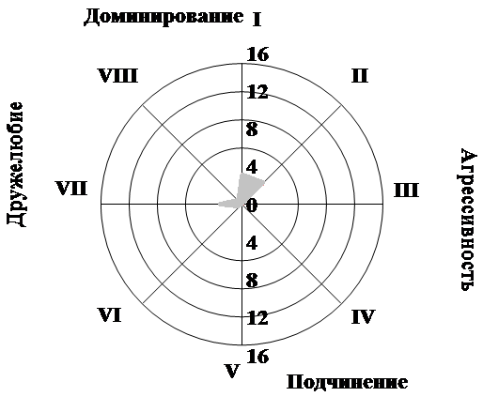
- Ж | 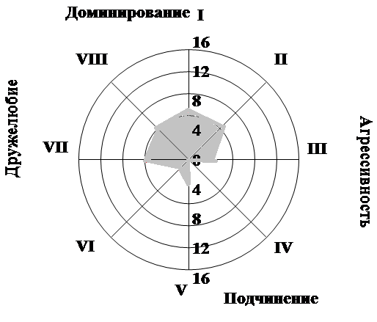 | 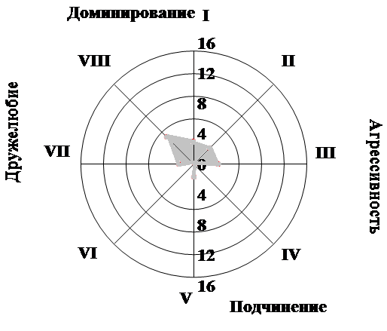
- Ж | 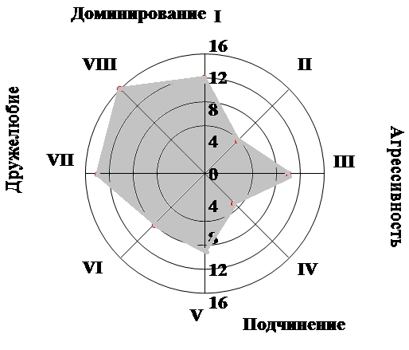 | 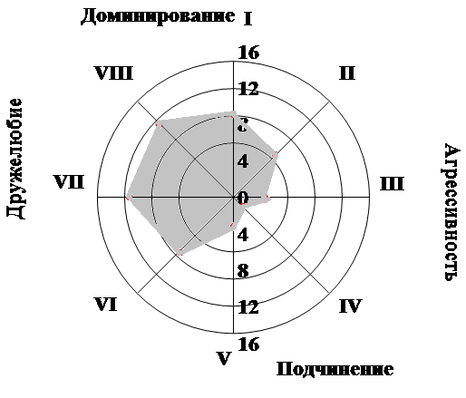
- М | 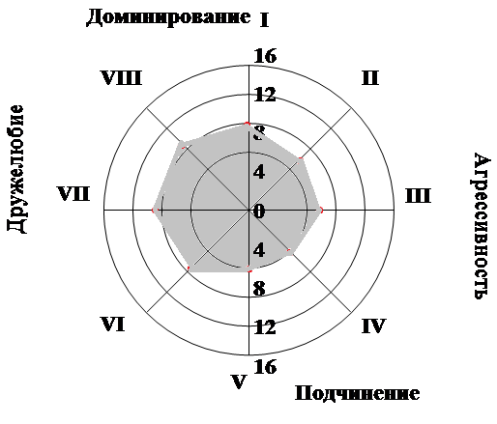 | 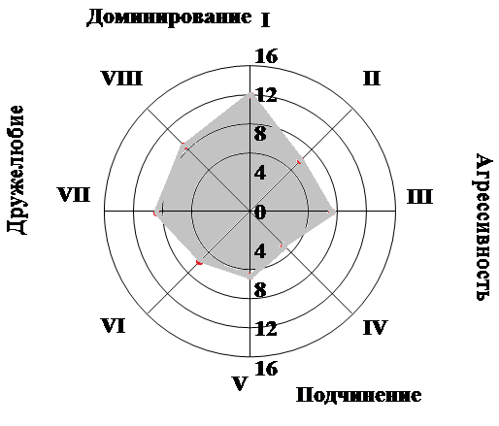
- Ж | 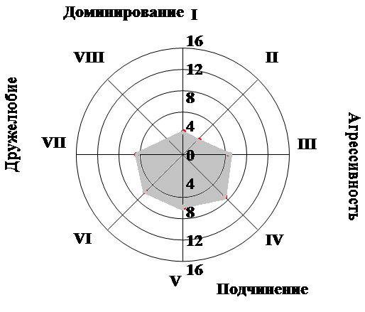 | 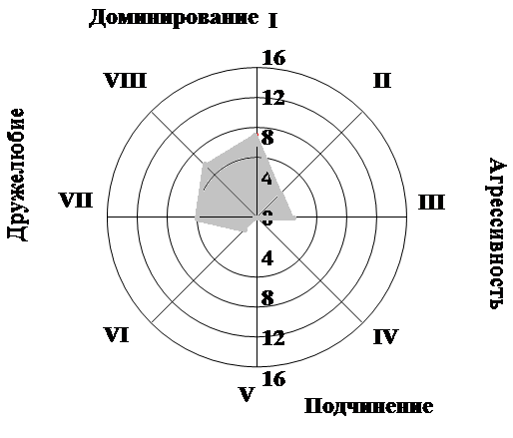
- Ж | Отказалась от прохождения
- Ж | Отказалась от прохождения

Приложение 5. Анкета: успешность и приоритетность преподавателя
1. Есть ли у Вас хобби?
А) Да (указать какое)
б) нет
2. Какое образование Вы получили?
А) Высшее профессиональное б) среднее профессиональное в) несколько образований
3. Как часто Вы посещаете различные мероприятия?
А) несколько раз в неделю б) Несколько раз в месяц
в) несколько раз в год г) свой вариант
4. Что для Вас успех? (Можно выбрать несколько вариантов)
А) семья б) Высокий статус карьеры в) развитие духовной культуры
г) указать свой вариант
5. Вспомните все ваши достижения за прошедший год, какое из них самое значимое для вас?
_____________________________________________________________________________
6. Любите ли Вы свою работу, или есть определённые коррективы, которые следует внести?
А) Люблю такой, какая она есть б) Есть определённые недостатки, но я готов/а мириться с ними в) Множество минусов, но я не могу отказаться от этой работы г) свой вариант
7. Занимаемая Вами должность - это предел или есть к чему стремиться?
А) Меня устраивает моя должность Б) Я буду стремиться к повышению
8. По степени приоритетности, что для Вас является наиболее важным в жизни?
А) Семья б) Карьера в) Духовное развитие г) Свой вариант

Приложение 6. Результаты анкетирования успешности преподавателей
Таблица №10. Результаты анкетирования успешности преподавателей
№ преподавателя | Описание результатов анкетирования
 | Преподаватель имеет высшее профессиональное образование, любит свою работу и доволен достигнутым уровнем карьеры. Читает книги, несколько раз в год посещает различные мероприятия. Достижением считает педагогический стаж – 35 лет. А вот к успеху относит семью и развитие духовной культуры.
 | Педагог получил высшее профессиональное образование. Его устраивает полученная должность, но видит недостатки на работе, с которыми приходится мириться. Занимается рисованием, вязанием. Несколько раз в месяц посещает мероприятия различного характера. К последним значимым достижениям относит получение высшей категории учителя своего предмета. Успехом считает семью.
 | Учитель имеет несколько образований, любит свою работу, удовлетворён должностью. Не имеет определённого хобби. Несколько раз в год посещает разноплановые мероприятия. Семья, высокий уровень развития духовной культуры считает успехом, а вот к достижениям относит поступление в ВУЗы своих учеников.
 | Учитель получил высшее профессиональное образование, доволен занимаемой должностью, видит множество минусов на работе, но обстоятельства заставляют остаться. Отсутствует хобби и достижения за прошедший год. Несколько раз в год посещает различные мероприятия. Создание семьи и достижения высокого статуса карьеры считает успехом.
 | Преподаватель имеет несколько высших образований. В целом, доволен своей должностью, но на работе есть недостатки. Успехом считает семью, стоит отметить, что к достижениям относит успехи дочери в учёбе. Несколько раз в месяц посещает различные мероприятия.
 | Учитель получил высшее профессиональное образование, стремится к повышению, и даже в силу своего небольшого стажа, видит определённые недостатки на рабочем месте. Отсутствуют увлечения. Несколько раз в год посещает различные мероприятия. Успехом считает семью, а вот к достижениям за последнее время ничего не относит.
 | Педагог имеет несколько высших образований, стремится к повышению, при этом видит определённые недостатки на рабочем месте, но готов мириться с этим. Занимается спортом, несколько раз в месяц посещает различные мероприятия. К успеху относит семью и духовную культуру. А вот достижением за последнее время считает успехи своей ученицы на конкурсе «WorldSkills»
 | Преподаватель имеет высшее профессиональное образование, его устраивает занимаемая должность. Он любит свою работу со всеми недостатками. Увлекается рукоделием, несколько раз в месяц посещает мероприятия. К успеху относит физическое, духовное, материальное благополучие. Достижение «Я жива».
 | Учитель получил высшее профессиональное образование, стремится к повышению, но видит определённые недостатки на работе. Занимается нумерологией, несколько раз в месяц посещает разноплановые мероприятия. Важным достижением считает поездку в горы Таганай. К успеху относит только развитие духовной культуры.
 | Педагог получил высшее профессиональное образование, стремится к повышению, но считает, что на месте работы имеется множество недостатков, с которыми приходится мириться. Различные мероприятия посещает несколько раз за 1 год, но своим достижением за последний год считает поездки в разные страны. Успехом считает свою семью. Увлекается вязанием и вышиванием.
 | Учитель имеет высшее профессиональное образование. Преподаватель довольна своей должностью, хоть и видит определённые недостатки на рабочем месте, с которыми приходится мириться. Несколько раз в год посещает различные мероприятия. К хобби относит огород. Успехом считает свою семью и к достижениям относит успехи учеников, дочери.
 | Преподаватель имеет высшее профессиональное образование, видит определённые недостатки на работе, но доволен своей должностью. Есть хобби. Достижением считает успехи ребёнка, и к успеху относит семью и развитие духовной культуры.
 | Учитель имеет несколько образований. На работе видит некие недостатки, с которыми приходится мириться. В целом, занимаемая должность его устраивает. Определённые дополнительные увлечения отсутствуют. Несколько раз в месяц посещает различные мероприятия. Успехом считает создание семьи, высокий статус карьеры и развитие духовной культуры. К достижениям за последнее время относится аттестация.
 | Учитель получил высшее профессиональное образование, его устраивает занимаемая должность, так как главное – быть специалистом в своей области. Педагог любит работу такой, какая она есть. Несколько раз в месяц преподаватель посещает различные мероприятия, имеет хобби путешествовать, но главным успехом прошедших несколько лет, считает принятие правильного выбора в области работы. Успехом считает получение Нобелевской премии.
 | Педагог получил высшее профессиональное образование, его устраивает полученная должность, но на работе имеются несущественные недостатки. К своим хобби относит вязание и вышивку. Несколько раз в год посещает различные мероприятия. Самыми важными достижениями считает покупку квартиры и автомобиля. К вариантам успеха преподаватель отнёс семью, карьеру, развитие духовной культуры.
 | Учитель имеет высшее профессиональное образование. Занимается фотографией. Видит определённые коррективы, которые следует внести в работу, но несмотря на это доволен своей должностью и не думает о повышении. К успеху относит семью и развитие духовной культуры. Взаимосвязь прослеживается в достижениях: педагог выдал дочь замуж, провёл культурное мероприятие высокого уровня, ученики успешно сдали экзамен.
 | Преподаватель имеет несколько образований, доволен должностью и любит свою работу. Занимается обустройством дачи. Несколько раз в месяц помещает различные мероприятия. Успехом считает семью и развитие духовной культуры. К достижениям за последнее время относит освоение ДО; постройку беседки с мужем.
 | Педагог получил высшее профессиональное образование, не имеет хобби. Довольна своей должностью, но видит некоторые недостатки на рабочем месте. Несколько раз в месяц посещает различные мероприятия. Семья и высокий статут карьеры считает успехом. А вот достижений за последнее время нет.
 | Преподаватель получил высшее профессиональное образование. Стремиться к развитию по карьерной лестнице и видит недостатки на работе. Увлекается боксом и занимается в спортивном зале. Несколько раз в месяц посещает различные мероприятия, а вот к достижениям относит покупку квартиры. Успехом считает создание семьи и развитие духовной культуры.
 | Учитель получил высшее профессиональное образование, доволен занимаемой должностью, хотя, как утверждает сам педагог, есть возможности получения повышения. Учитывает недостатки на работе. Несколько раз в месяц посещает мероприятия, увлекается чтением. Семью и развитие духовной культуры относит к успеху, но достижений за последнее время нет.
 | Имеет несколько образований, но отсутствуют увлечения. К успеху относит семью и развитие духовной культуры. Своим достижением считает успешность учеников. Доволен должностью и работой в целом.
 | Педагог имеет высшее профессиональное образование, любит свою работу и доволен занимаемой должностью. Занимается профессиональным туризмом и вышиванием. Несколько раз в неделю посещает различные мероприятия (спортивные, культурные). К успеху относит семью и развитие духовной культуры, а вот к достижениям относит победы учеников на спортивных мероприятиях.
 | Преподаватель получил высшее профессиональное образование, стремится к карьерному росту и считает, что на работе есть определённые недостатки. Отсутствует хобби и достижения за прошедший год. Мероприятия посещает несколько раз в год, к успеху относит и семью, и карьеру, и развитие духовной составляющей.
 | Педагог имеет высшее профессиональное образование, «очень – очень» любит свою работу и доволен занимаемой должностью. Занимается вышиванием. Несколько раз в год посещает различные мероприятия. Для этого преподавателя успех – это семья и достижение поставленных целей. Своим последним достижением считает покупку новой квартиры, полное обследование себя и своей семьи.
 | Учитель получил высшее профессиональное образование, увлекается рукоделием, несколько раз в месяц посещает мероприятия. Успехом считает создание семьи, а вот достижением считает звание Почётного работника сферы образования. Педагог доволен занимаемой должностью и видит недостатки на своей работе.
 | Отказалась от прохождения анкетирования
 | Преподаватель получил высшее профессиональное образование, имеет определённые увлечения в области спортивных игр, а также посещает подобные мероприятия «достаточно часто». Педагог не может дать точного ответа на вопрос об успехе, но с лёгкостью рассказывает о своих жизненных достижениях, где утверждает о готовности делать свою работу лучше и стремится к повышению.
 | Педагог имеет несколько образований, на работе видит некоторые недостатки, но стремится к повышению. Занимается кроссфитом, несколько раз в год посещает культурные и спортивные мероприятия. Успехом считает семью и высокий статус карьеры. А вот значимым достижением считает победу на региональном конкурсе «WorldSkillsRussia 2018».
 | Учитель имеет высшее профессиональное образование, доволен своей должностью и любит свою работу такой, какая она есть. Несколько раз в месяц посещает различные мероприятия. А вот хобби отсутствует. К успеху относит семью, развитие духовной культуры, результаты своей работы и успехи своих учеников. Достижения за последнее время, по словам преподавателя, отсутствуют.
 | Преподаватель получил высшее профессиональное образование. Доволен своей должностью, но при этом видит недостатки на рабочем месте. Увлекается вязанием. Несколько раз в год посещает различные мероприятия. Успехом считает развитие духовной культуры, а вот к достижениям относит успехи своих учеников.
 | Учитель, не имея увлечений, получил высшее профессиональное образование, доволен занимаемой должность, но считает, что есть определённые недостатки в своей работе. Несколько раз в месяц посещает различные мероприятия, считает что успех – это наличие семьи, но отсутствуют значимые достижения.
 | Преподаватель имеет среднее профессиональное образование. Стремиться к повышению, но видит определённые недостатки на работе. Успехом считает создание семьи и самореализацию. Достижений, как и хобби нет.
 | Педагог получил высшее профессиональное образование, стремится к повышению и любит свою работу. Занимается вязанием, несколько раз в месяц посещает различные мероприятия. К достижениям относит свой первый класс. По мнению этого преподавателя, успех - это семья и высокий статус карьеры.
 | Учитель получил высшее профессиональное образование, стремится к повышению, но видит недостатки на работе. Имеет увлечение. К успеху относит семью и развитие духовной культуры, а вот достижением за последнее время считает переезд в другой город.
 | Преподаватель имеет высшее профессиональное образование. Доволен должностью и любит свою работу. Занимается вязанием, батиком, рисованием. И к достижениям относит множество связанных изделий, прочитанные книги, улучшение здоровья, а так же повышение квалификации. Хотя успехом считает семью и развитие духовной культуры.
 | Учитель получил несколько образований. Стремится к повышению, не смотря на то, что видит некие недостатки во время рабочего процесса. Занимается написанием стихотворений, несколько раз в месяц посещает различные мероприятий гуманитарной направленности. Успехом считает семью. А вот к достижению относит получение ВО.
 | Преподаватель получил высшее профессиональное образование, его устраивает занимаемая должность. Любит работу такой, какая она есть. Существует хобби. Несколько раз в месяц посещает разноплановые мероприятия. Успехом считает семью, карьеру и развитие духовной культуры. К достижениям относит путешествия.
 | Педагог получил высшее профессиональное образование. Доволен занимаемой должностью, но считает, что есть определённые недостатки на работе. Увлекается вязанием, чтением книг, разгадыванием кроссвордов. Несколько раз в год посещает мероприятия различного характера. Успехом считает свою семью. А вот к достижениям за последнее время относит учёбы вязания.
 | Преподаватель получил среднее профессиональное образование. Его устраивает занимаемая должность, но есть коррективы, которые следует внести в работу. Отсутствует хобби и достижения за последние несколько лет. Несколько раз в год посещает различные мероприятия. А вот успехом считает Мир.
 | Преподаватель получил высшее профессиональное образование, доволен занимаемой должностью, но видит определённые недостатки на работе. К достижениям относит чтение духовной литературы и просмотр фильмов научного и культурного характера. При отсутствии увлечения, стремится к успеху – семья, развитие духовной культуры.
 | Преподаватель имеет несколько профессиональных образований. Доволен своей должностью и любит свою работу. Несколько раз в месяц посещает различные мероприятия. Хобби отсутствуют. Успехом считает семью, духовное развитие. К достижениям относит регулярные занятия спортом.
 | Имеет несколько высших образований. Преподавателя устраивает занимаемая должность, и он любит работу такой, какая она есть. Несколько раз в неделю посещает мероприятия, увлекается вышивкой, чтением книг и путешествиями. Успехом считает семью, высокий статус карьеры и развитие духовной культуры. А вот достижениям за последнее время относит посещением Чемпионата Мира по футболу 2018, победу учеников на Всероссийском конкурсе, путешествие на теплоходе по р.Волга- туре по городам России.
 | Педагог имеет высшее профессиональное образование, любит свою работу и доволен занимаемой должностью. Любит рыбалку, сбор грибов. Посещает различные мероприятия несколько раз в неделю. Успехом считает счастливую семью, достижение поставленных целей. А вот достижением считает свадьбу сына, результаты учащихся.
 | Педагог получил высшее профессиональное образование, занимается театром и танцами, стремится к повышению и любит свою работу такой, какая она есть. Несколько раз в месяц бывает на разноплановых мероприятиях. К своим последним достижениям относит покупку квартиры. Считает, что успех – это семья, высокий статус карьеры и развитие духовной культуры.
 | Учитель имеет высшее профессиональное образование, увлекается, в основном огородом. Успехом считает семью, к достижениям относит успехи детей и семьи.
 | Преподаватель занимается спортом, танцами, шитьём. Успехом считает достижение поставленной цели. Любит свою работу и довольна занимаемой должностью. Несколько раз в месяц посещает различные мероприятия.
Приложение №7. Опрос, направленный на выявление техник макиавеллизма
1. Я делаю комплименты людям, чтобы расположить их к себе
А) Да б) нет
2. Я иногда скрываю правду, чтобы извлечь выгоду
А) Да б) Нет
3. Я готов/а сделать что – то приятное для людей, чтобы получить пользу от них
А) Да б) Нет
4. Я могу соврать людям, чтобы получить желаемое от них
А) Да б) Нет

№ | Мероприятия | 5а | 5б | 5в | 5г | 5д | 5и | 5к
1 | Акция «Семья семье», респуб.дет.больница,  «От сердца, к сердцу» | 1 | 1 | 3 | 1 | 1 | 1
2 | День рыжих | 4 | 4 | 4 | 4 | 4 | 4 | 4
3 | Литературный вечер |  |  | 1 | 1 |  | 1
4 | День здоровья | 3 | 2 | 3 | 2 | 2 | 3 | 4
5 | Сбор макулатуры 1 четверть | 3 | 4+1 | 4+1 | 3 | 2 | 4 | 1
6 | Сбор макулатуры 2 четверть | 2 | 3 | 4 | 1 | 1 | 2 | 4
7 | Самый элегантный класс | 2 | 4 | 4 | 4 | 2 | 2 | 2
8 | Акция «Подари книгу» | 1 | 1 | 1 | 1 |  | 1 | 1
9 | Игра «Вертушка» | 3 | 4 | 2 | 1 | 1 | 1
10 | Ижевская кругосветка |  | 1 | 1 |  |  |  | 1
11 | Спортивная игра «Снайпер» | 4 | 1 | 3 | 1 | 1 | 1 | 2
12 | Классный час ко дню памяти жертв ДТП |  | 1 | 1 | 1 |  | 1
13 | Украшение дверей к новому году | 2 | 2 | 3 | 4 | 4 | 2
14 | Бал старшеклассников |  |  |  |  |  |  | 2
15 | Участие класса в городских и районных мероприятиях |  | 2 | 2 |  |  |  | 1
14 | Успешность класса в  1 четверти |  | 2 | 2 |  |  | 2 | 2
18 | Успешность класса во  второй четверти |  | 2 | 2 |  |  | 2
ОБЩИЙ БАЛЛ |  | 25 | 36 | 44 | 24 | 18 | 29 | 24
МЕСТО |  | 4 | 2 | 1 | 5 | 6 | 3 | 5
Приложение №8. Результаты конкурса «Самый классный класс»
Таблица №11. Результаты школьного конкурса «Самый классный класс»

№ | Мероприятия |  | 6а | 6б |  | 6в |  | 6к |  | 6м
1 | Акция «Семья семье»,  Респ.дет.больница,  «От сердца к сердцу» |  |  | 1 |  |  |  |  |  | 1
2 | Игра «Вертушка» |  | 3 | 4 |  | 1 |  | 1 |  | 2
3 | Украшение дверей к новому году |  | 4 | 4 |  | 3 |  | 2 |  | 4
4 | Бал старшеклассников |  |  |  |  |  |  | 2
5 | День рыжих |  |  | 4 |  | 4 |  | 4 |  | 4
6 | День здоровья |  | 3 | 4 |  | 3 |  | 3 |  | 4
7 | Сбор макулатуры 1 четверть |  | 1 | 3 |  | 1 |  | 2 |  | 4+1
8 | Сбор макулатуры 2 четверть |  | 1 | 2 |  | 1 |  | 3 |  | 4+1
9 | Самый элегантный класс |  |  | 4 |  | 4 |  | 4 |  | 4
10 | Акция «Подари книгу» |  |  | 1 |  |  |  |  |  | 1
11 | Ижевская кругосветка |  |  |  |  | 1 |  | 1 |  | 1
12 | Конкурс «Моя мамочка» |  |  | 1 |  |  |  |  |  | 1
13 | Классный час ко дню памяти жертв ДТП |  | 1 | 1 |  | 1 |  |  |  | 1
14 | Литературный вечер |  |  |  |  |  |  | 1
15 | Участие класса в городских и районных мероприятиях |  |  | 1 |  | 1 |  | 1 |  | 3
16 | Дополнительный балл классу за участие его представителей в работе школьного самоуправления, радио, газете, отряде ЮИД, Юность, волонтёры, правовой отряд и т.д. |  |  |  |  |  |  |  |  | 1
17 | Успешность класса за  1 четверть |  |  | 2 |  |  |  |  |  | 2
18 | спешность класса за  2 четверть |  |  |  |  |  |  | 2 |  | 2
ОБЩИЙ БАЛЛ |  |  | 13 | 30 |  | 20 |  | 26 |  | 41
МЕСТО |  |  | 5 | 2 |  | 4 |  | 3 |  | 1
№ |  | Мероприятия | 7а | 7б | 7в |  | 7к |  | 7м | 7ф
1 |  | Акция «Семья семье»  Дет.респ.больница  «От сердца к сердцу» | 1 |  | 3 |  |  |  | 2
2 |  | День рыжих | 4 | 4 | 4 |  | 4 |  | 4 | 4
3 |  | Литературный вечер |  |  |  |  |  |  | 1
4 |  | Игра «Знатоки» | 2 | 1 | 3 |  |  |  | 2 | 4
5 |  | Бал старшеклассников |  |  |  |  | 2
6 |  | Украшение дверей  к новому году | 2 | 2 | 4 |  | 2 |  | 3 | 2
7 |  | День здоровья | 2 | 2 | 3 |  | 4 |  | 4 | 3
8 |  | Сбор макулатуры 1 четверть | 4 | 2 | 4 |  | 1 |  | 4 | 1
9 |  | Сбор макулатуры 2 четверть | 3 | 3 | 4+1 |  | 1 |  | 4+1
10 |  | Самый элегантный класс |  |  | 4 |  | 4 |  | 4 | 4
11 |  | Акция «Подари книгу» | 1 | 1 | 1 |  |  |  | 1 | 1
12 |  | Ижевская кругосветка |  |  |  |  | 1 |  | 1
13 |  | Классный час ко дню памяти жертв ДТП | 1 | 1 | 1 |  |  |  | 1 | 1
14 |  | Конкурс «Моя мамочка» | 1 |  | 1 |  |  |  | 1
15 |  | Акция «Знай правила движения» |  |  | 2
16 |  | Участие класса в городских и районных мероприятиях | 3 |  | 1 |  | 1
17 |  | Дополнительный балл классу за участие его представителей в работе школьного самоуправления, радио, газете, отряде ЮИД, Юность, волонтёры, правовой отряд и т.д. | 1 | 1 |  |  |  |  |  | 1
18 |  | Успешность класса за 1 четверть |  |  |  |  |  |  | 2
19 |  | Успешность класса за 2 четверть |  |  |  |  |  |  | 2 | 2
ОБЩИЙ БАЛЛ |  |  | 26 | 17 | 36 |  | 18 |  | 38 | 24
МЕСТО |  |  | 3 | 6 | 2 |  | 5 |  | 1 | 4
№ | Мероприятия | 8а | 8б | 8в | 8г | 8и | 8к
1 | 1 сентября, новый год | 4 | 4+1
2 | Акция «Семья семье»  Респ.дет.больница  «От сердца к сердцу» | 3 | 3+2 | 1 | 2
 | Литературный вечер | 2
3 | Игра «Знатоки» | 3 | 4 | 2 | 1 |  | 1
4 | Украшение дверей к новому году | 2 | 2 | 2 | 2 |  | 2
5 | Бал старшеклассников | 3 | 2 |  | 2
6 | Акция «Подари книгу» | 1 | 1 |  |  |  | 1
7 | День здоровья | 3 | 4 | 1 | 2 | 1 | 1
8 | День рыжих | 4 | 4 |  | 4
9 | Макулатура 1 чет. | 4+1 | 2 | 3 |  | 2 | 2
10 | Макулатура 2 чет. | 4+1 | 1 | 1 | 2 | 2 | 1
11 | Помощь организаторам | 1 | 4
12 | День учителя | 4 | 4
13 | Самый элегантный класс | 4 | 4 |  | 2 | 2
14 | Ижевская кругосветка |  | 1 |  |  | 1 | 1
15 | Акция «Знай правила дорожного движения» | 1 | 1 |  |  |  | 1
16 | Классный час ко дню памяти жертв ДТП | 1 | 1 |  | 1 | 1
17 | Конкурс «Моя мамочка» |  | 1+1
18 | Участие класса в городских и районных мероприятиях |  | 3 |  |  | 1 | 1
19 | Дополнительный балл классу за участие его представителей в работе школьного самоуправления, радио, газете, отряде ЮИД, Юность, волонтёры, правовой отряд и т.д. | 1 | 1
20 | Успешность класса за 1 четверть | 2
21 | Успешность класса за 2 четверть | 2
ОБЩИЙ БАЛЛ |  | 51 | 51 | 10 | 16 | 10 | 11
МЕСТО |  | 1 | 1 | 4 | 2 | 4 | 3

№ | Мероприятия | 9а | 9б | 9в | 9г | 9и | 10а | 10б | 11а
1. | 1 сентября |  |  |  |  |  | 4 | 4 | 2
2 | День здоровья | 2 | 4 | 3 | 1 | 1 | 4 | 4
3 | Литературный вечер | 1 |  |  | 1 | 1 | 2 | 2 | 2
4 | Бал старшеклассников | 2 |  |  |  | 2 | 3 | 2 | 1
5 | Благотворительная акция  «От сердца к сердцу»  Дет.респ.больница  «Семья семье» |  |  | 2 | 1 | 2 | 1 | 1
6 | Украшение дверей  к новому году | 2 | 2 | 3 |  | 4 | 4 | 2
7 | Акция «Подари книгу» |  |  |  | 1 |  | 1 | 1
8 | День рыжих | 4 |  | 4 |  | 4 | 4+2 | 4+2 | 4
9 | Сбор макулатуры 1 четверть | 1 | 1 | 2 | 1 | 2 | 1 | 4 | 2
10 | Сбор макулатуры 2 четверть | 1 | 1 | 3 | 1 | 1 | 3 | 3
11 | День учителя | 4 |  |  |  | 4 | 4+4 | 4 | 4
12 | Самый элегантный класс | 4 |  | 4 |  |  | 4 | 4 | 2
13 | кругосветка |  | 1
14 | Классный час в подшефном классе ко дню памяти жертв ДТП | 1 |  |  |  | 1 | 1 | 1
15 | Конкурс «Моя мамочка» |  |  |  |  |  |  | 1
16 | Участие класса в городских и районных мероприятиях |  | 1 | 1 |  |  |  | 1
17 | Дополнительный балл классу за участие его представителей в работе школьного самоуправления, радио, газете, отряде ЮИД, Юность, волонтёры, правовой отряд и т.д. |  |  |  |  | 1 | 2 | 1
18 | Успешность класса за 1 полугодие |  |  |  |  |  | 2
ОБЩИЙ БАЛЛ |  | 22 | 10 | 21 | 5 | 25 | 44 | 41 | 17
МЕСТО |  | 4 | 7 | 5 | 8 | 3 | 1 | 2 | 6

1 класс | 1а | 1б |  | 1в |  | 1г |  | 1д |  | 1е | 1и | 1к
Общий бал (1 четверть) | 18 | 19 |  | 17 |  | 17 |  | 22 |  | 19 | 22 | 20
Общий бал (2 четверть) | 35 | 33 |  | 30 |  | 30 |  | 35 |  | 36 | 30 | 33
Итого | 53 | 52 |  | 47 |  | 47 |  | 57 |  | 55 | 52 | 53
Место | 3 | 4 |  | 5 |  | 5 |  | 1 |  | 2 | 4 | 3
2 класс | 2а | 2б |  | 2в |  | 2г |  | 2д |  | 2е | 2и | 2к
Общий бал (1 четверть) | 30 | 31 |  | 23 |  | 21 |  | 25 |  | 25 | 21 | 29
Общий бал (2 четверть) | 55 | 52 |  | 43 |  | 39 |  | 43 |  | 37 | 37 | 32
Итого | 85 | 83 |  | 66 |  | 60 |  | 68 |  | 62 | 58 | 61
Место | 1 | 2 |  | 4 |  | 7 |  | 3 |  | 5 | 8 | 6
3 класс | 3а | 3б |  | 3в |  | 3г |  | 3д |  | 3е | 3и | 3к
Общий бал (1 четверть) | 37 | 24 |  | 33 |  | 27 |  | 34 |  | 29 | 29 | 28
Общий бал (2 четверть) | 46 | 35 |  | 40 |  | 42 |  | 40 |  | 41 | 45 | 30
Итого | 83 | 59 |  | 73 |  | 69 |  | 74 |  | 70 | 74 | 58
Место | 1 | 6 |  | 3 |  | 5 |  | 2 |  | 4 | 2 | 7
4 класс | 4а |  | 4б |  | 4в |  | 4г |  | 4д |  | 4е |  | 4и
Баллы за 1 четверть | 40 |  | 30 |  | 26 |  | 28 |  | 32 |  | 37 |  | 27
Баллы за 2 четверть | 50 |  | 33 |  | 32 |  | 39 |  | 38 |  | 44 |  | 43
Итого | 90 |  | 63 |  | 58 |  | 67 |  | 70 |  | 81 |  | 70
Место | 1 |  | 5 |  | 6 |  | 4 |  | 3 |  | 2 |  | 3

Приложение №9. Рекомендации по развитию «здорового макиавеллизма»
      - Техника «забалтывание». Используя эту технику, вы говорите много, часто перескакивая с одного вопроса на другой, постоянно держите сознание собеседника связанным, задавая вопросы «понимаете, да?», «ведь верно, правда?». И, когда голова вашего оппонента буквально пошла кругом, завершаете свое внушение тем предложением, с которым пришли. Часто люди выполняют его, лишь бы не повторилось все сначала. Ну, например, «изучая психологию, я стал понимать, что не понимаю в людях очень многого, но никак не могу понять, что именно из не понятого мною я все же понимаю, и я, наверное, никогда не пойму разницу между тем, что я уже понял, и тем, что я не понимаю». Как эффект, господа? Или: «В этой фразе есть ряд неправильностей, правильность применения которых создает новую неправильность, и для того, чтобы осознать правильное использование неправильной речи, надо говорить очень правильно».
      - Речевые техники. В этой группе главное место занимают трюизмы. Трюизм — это самое очевидное утверждение, общеизвестная, избитая, банальная истина. Если вы в процессе переговоров говорите оппоненту: «Иногда люди принимают решения под влиянием чувств..., люди часто чувствуют облегчение, после того как заключат договор...» и т. д.», то вы маскируете определенные инструкции под рассуждения. И это работает! Попробуйте ради спортивного интереса создать подходящие для вашего бизнеса трюизмы и используйте их в переговорах. Трюизмы применяются для того, чтобы вызвать желательную для вас поведенческую реакцию. Приведем несколько примеров. Трюизм на создание установки на обучение — «Опыт — великий учитель»; трюизм на забывание — «Люди умеют забывать то, что они знают».
      - Выбор без выбора. Вот несколько фраз, которые можно использовать в этой технике. «Ты хочешь пойти спать прямо сейчас или после того, как уберешь игрушки?»; «Вы хотели бы войти в транс с открытыми глазами или с закрытыми?»; «Вы сможете применять полученные знания сразу или после небольшой тренировки?» Этот прием активно применяют хорошие продавцы и торговые агенты. «Вы хотите заплатить наличными или чеком?» — спрашивают они, как будто вопрос о покупке уже решен. Используя технику «выбора без выбора», вы предоставляете человеку на выбор несколько возможностей, каждая из которых вас вполне устраивает.
      - «Маневрирование» повесткой обсуждения. Для того чтобы легче прошел «нужный» вопрос, сначала «выпускается пар» на малозначительных и несущественных вопросах, а затем, когда все устали или находятся под впечатлением предыдущей перепалки, выносится вопрос, который хотят обсудить без усиленной критики. Может быть изменена последовательность обсуждения, когда на первое место выносятся вопросы и предложения не по мере поступления, а сначала предлагаются для рассмотрения более приемлемые положения, чтобы «колеблющиеся» могли быстрее принять продвигаемую точку зрения, желаемое решение.
      - «Подмазывание» аргументов. Уязвимыми качествами личности могут быть не только «ложный стыд» или опасение «потерять лицо». Существует множество примеров того, как амбициозность, тщеславие, высокомерие, повышенное самомнение используются в качестве мишени манипулятивного воздействия. Для этого может применяться так называемое «подмазывание» аргументов с помощью лести по отношению к оппоненту, чтобы ослабить этим возможную критику в свой адрес или «протащить» свои идеи. Желая склонить оппонента к принятию тезиса, его «подкупают», утверждая, например, что ««.он, как человек проницательный и эрудированный, интеллектуально развитый и компетентный, видит внутреннюю логику развития данного явления и неизбежность выявленных последствий™» Тем самым честолюбивый человек ставится перед дилеммой - либо принять данную точку зрения, либо отвергнуть столь лестную публичную оценку и вступить в спор, исход которого недостаточно прогнозируем.
      - Реферирование. Реферирование - это краткое переформулирование вопросов, предложений, доводов, в процессе, которого происходит смещение акцентов в желаемую сторону. Одновременно с этим может осуществляться произвольное резюмирование, при котором в процессе подведения итогов происходит изменение в желаемую сторону акцентов в выводах, изложении позиций оппонентов, их взглядов, результатов обсуждения. А. Пиз, анализируя показатели власти, пишет, что в межличностном общении (прежде всего деловом) можно повысить свой статус с помощью определенной расстановки мебели и использования ряда других приемов. Например, располагать посетителя на более низком кресле, иметь в кабинете на стенках множество дипломов хозяина, в ходе обсуждений и переговоров демонстративно пользоваться атрибутами власти и авторитета.

